

**המחלקה להנדסת חשמל**

שם הפרויקט:

רחפן מונחה GPS

Project Name:

GPS guided drone

הגדרת הפרויקט – ספר פרויקט

|  |  |
| --- | --- |
| שם הסטודנט: | אדם גנים |
|  |  |
| שם המנחה: | גברת אירנה ליבסטר |
|  |  |
| תאריך ההגשה:01.07.2021 |  |

**אישור המנחה:**

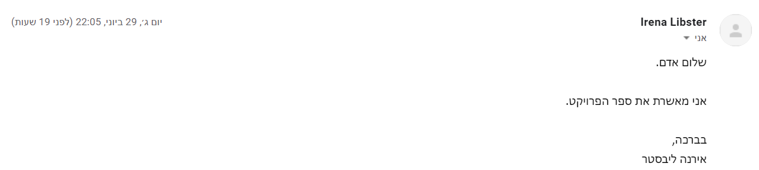

# תודות

ברצוני להודות ולהוקיר תודה בראש ובראשונה לגברת אירנה ליבסטר על כך שליוותה והנחתה אותי לאורך כל הפרויקט.

תודה על הזמינות שלך והשקעת הזמן שלך לצורך הכוונה, מתן דגשים מקצועיים ,עצות להתמודדות בהמשך הדרך ובעיקר תודה על האמון שנתת בי לאורך הדרך בפרויקט.

בנוסף, ברצוני להודות לפרופסור עלי לוין שתמך ועזר לי בהכוונה ,בבניית האנטנות ומדידתן במטווח האנטנות.

תוכן עניינים -

תודות 3

1. רשימות 6

1.1 רשימת טבלאות 6

1.2 רשימת איורים 7

1.3 רשימת משוואות 9

2. תקציר מנהלים 10

3. Executive Summary 11

4. מילון מונחים 13

5. מבוא 14

6. מטרת הפרויקט 15

6.1 מטרות הפרויקט 15

6.2 יעדי הפרויקט 15

6.3 מדדי הפרויקט 15

6.4 בדיקת מדדי הפרויקט 15

7. סקירת ספרות וסקר שוק 16

7.1 סקירת ספרות 16

QuadCopter Flight Dynamics 7.1.1: 16

PID CONTROLLER 7.1.2: 16

GPS – Global Position Satellite 7.1.3: 17

7.2 סקר שוק 18

Amazon prime air 7.2.1: 18

7.2.2 רחפן לצורך ריסוס והדברה: 18

7.2.3 רחפן לפיזור הפגנות: 19

8. חלופות מערכתיות / טכנולוגיות 20

8.1 חלופות מערכתיות: 20

8.2 חלופות טכנולוגיות: 22

9. תכן הנדסי מפורט 26

9.1 חלק 1 – יחידת ניהול מהלך הטיסה האוטומטי 26

9.1.1 גוף הרחפן: 26

9.1.2 מנועים/מדחפים: 27

9.1.3 פרופלורים: 27

9.1.4 בקרי מהירות: 27

9.1.5 מקלט GPS: 28

9.1.6 מערכת שליטה: 29

9.1.7 מערכת טלמטריה: 29

9.1.8 סוללה: 36

9.1.9 בקר טיסה: 37

9.1.10 אלגוריתם בקר הטיסה: 38

9.1.11 אלגוריתם הבקרה: 43

9.2 חלק 2 – יחידת תיעוד מהלך הטיסה 45

9.2.1 משדר ImmersionRc US Version – 45

9.2.2 מקלט LawMate – 45

9.2.3 האנטנות שנבנו ליחידת תיעוד המשימה: 46

9.2.4 מצלמה: 56

9.3 חלק 3 – יחידת הציוד הייעודי לביצוע המשימה 57

9.3.1 בקר ESP32 – 57

9.3.2 GPS NEO6m – 58

9.3.3 צג LCD 1602 + I2C – 59

9.3.4 מנוע סרוו – 59

9.4 שרטוטים חשמליים: 61

9.4.1 יחידת הניהול של מהלך הטיסה האוטומטי: 61

9.4.2 יחידת תיעוד מהלך המשימה: 61

9.4.3 הציוד הייעודי לביצוע המשימה: 62

9.5 מידול חלקים בתלת מימד: 62

10. התוצר: 64

11. בדיקות והערכה: 65

11.1 בדיקת מדדים: 65

11.2 אלגוריתם: 66

12. סיכום ומסקנות: 67

13. הצעה לעבודת המשך: 68

14. תכנון הפרויקט: 69

14.1 תוכנית עבודה סופית : 69

14.2 ריכוז שינויים : 69

14.3 ניהול סיכונים ודרכי התמודדות : 70

15. רשימת מקורות 71

16. נספחים: 72

16.1 דפי נתונים: 72

16.2 קוד סופי : 73

# רשימות

## 1.1 רשימת טבלאות

|  |  |
| --- | --- |
| מספר טבלה | תיאור |
| 1 | ריכוז נתוני סקר שוק |
| 2 | יתרונות וחסרונות של כליי הטיס השונים |
| 3 | יתרונות וחסרונות של אמצעי הניווט |
| 4 | מתן ציון לכל חלופה מערכתית של כלי הטיס |
| 5 | מתן ציון לכל חלופה מערכתית של אמצעי הניווט |
| 6 | יתרונות וחסרונות ל החלופות הטכנולוגיות |
| 7 | מתן ציון לכל חלופה טכנולוגית של בקר טיסה |
| 8 | מתן ציון לכל חלופה טכנולוגית של תוכנת ניהול טיסה |
| 9 | מתן ציון לכל חלופה טכנולוגית של מיקרו בקר |
| 10 | מתן ציון לכל חלופה טכנולוגית של מערכת הווידיאו האנלוגית |
| 11 | נתוני המשדר (יחידת שליטה) |
| 12 | נתוני המקלט (יחידת שליטה) |
| 13 | נתוני מערכת הטלמטריה |
| 14 | ריכוז נתונים של אנטנת ההליקס שנבנתה |
| 15 | נתוני הסוללות |
| 16 | נתוני המשדר האנלוגי (יחידת התיעוד) |
| 17 | נתוני המקלט האנלוגי (יחידת התיעוד) |
| 18 | השוואה בין תוצאות שני התדרים שנבדקו |
| 19 | השוואה בין תוצאות שלושת התדרים שנבדקו |
| 20 | השוואה בין נקודת הציון הנבחרת לבין נקודת הציון שנקלטה בפועל |

## 1.2 רשימת איורים

|  |  |
| --- | --- |
| מספר איור | תיאור |
| 1 | המחשת פעולת המנועים |
| 2 | יישום הרחפן למשימת צילום |
| 3 | כיוון סיבוב המנועים במצב שמירת גובה |
| 4 | בקר PID |
| 5 | המחשת פעולת ה-GPS |
| 6 | Amazon Prime Air |
| 7 | רחפן ריסוס של חברת Agridrones |
| 8 | רחפן להטלת גז מדמיע לפיזור הפגנות |
| 9 | דיאגרמת בלוקים של יחידת הטיסה |
| 10 | מבנה פנימי של מנוע ללא מברשות |
| 11 | תיאור מבנה כללי של אנטנת הליקס |
| 12 | בדיקת תיאום אימפדנסים במכשיר Network Analyzer |
| 13 | בדיקת רוחב סרט של האנטנה במכשיר Network Analyzer |
| 14 | אנטנה משדרת מתחת לקוו האופק |
| 15 | גרף קרטזי של מדידת האנטנה בחתך אנכי (אזימוט) עבור תדר 433MHz |
| 16 | גרף קרטזי של מדידת האנטנה בחתך אנכי (אזימוט) עבור שלושה תדרים שונים |
| 17 | אנטנה משדרת בקוו האופק |
| 18 | גרף קרטזי של מדידת אנטנת ייחוס (ורוד) והאנטנה שבניתי (אדום) בחתך אנכי (אזימוט) בתדר 433MHz |
| 19 | צילום האנטנה (משמאל) והאנטנה במטווח אנטנות (מימין) |
| 20 | היחידות המרכזיות של בקר הטיסה |
| 21 | סכימת בלוקים של אלגוריתם בקר הטיסה |
| 22 | תיאור רכיב הג'ירוסקופ |
| 23 | תיאור גלגול , עלרוד וסיבסוב ביחס לכל ציר |
| 24 | תיאור יצירת ווקטור התאוצה |
| 25 | תיאור פריסת הזוויות Pitch ו- Roll במרחב |
| 26 | תהליך קריאת הברומטר |
| 27 | סכימה של בקר PID |
| 28 | חוגי הבקרה השונים |
| 29 | תיאור פעולה של חוג המיקום במקרה שאף הרחפן מיושר עם מערכת הצירים |
| 30 | תיאור פעולה של חוג המיקום במקרה שאף הרחפן לא מיושר עם מערכת הצירים |
| 31 | דיאגרמת בלוקים של יחידת התיעוד |
| 32 | תיאור מבנה כללי של אנטנת קוליניאר בתדר 2.4GHz |
| 33 | בדיקת תיאום אימפדנסים במכשיר NetWork Analyzer |
| 34 | גרף קרטזי של מדידת האנטנה בחתך אופקי (הגבהה – אדום) ואנטנת ייחוס (כחול) עבור תדר 2.4GHz |
| 35 | גרף פולרי של מדידת האנטנה בחתך אנכי (אזימוט) עבור תדר 2.4GHz |
| 36 | גרף פולרי של מדידת האנטנה בחתך אופקי (הגבהה) עבור תדר 2.4GHz |
| 37 | גרף קרטזי של מדידת האנטנה בחתך אופקי (הגבהה – אדום) ואנטנת ייחוס (כחול) עבור תדר 2.5GHz |
| 38 | גרף פולרי של מדידת האנטנה בחתך אנכי (אזימוט) עבור תדר 2.5GHz |
| 39 | גרף פולרי של מדידת האנטנה בחתך אופקי (הגבהה) עבור תדר 2.5GHz |
| 40 | אנטנת קוליניאר בתדר 2.4GHz |
| 41 | בדיקת תיאום אימפדנסים במכשיר NetWork Analyzer |
| 42 | מדידת האנטנה בחתך אנכי (אדום) ובחתך אופקי (כחול) ואנטנת הייחוס (ירוק) בתדר 2.4GHz |
| 43 | מדידת האנטנה בחתך אנכי (אדום) ובחתך אופקי (כחול) ואנטנת ייחוס (ירוק) בתדר 2.45GHz |
| 44 | מדידת האנטנה בחתך אנכי (אדום) ובחתך אופקי (כחול) ואנטנת ייחוס (ירוק) בתדר 2.5GHz |
| 45 | אנטנת יאגי אודה בתדר 2.4GHz |
| 46 | מצלמה אנלוגית |
| 47 | דיאגרמת בלוקים של יחידת ביצוע המשימה |
| 48 | תיאור הכניסות של בקר ESP32 |
| 49 | תיאור הכניסות של ה-GPS |
| 50 | הצג שמיושם ביחידת ביצוע המשימה |
| 51 | תיאור רכיב התקשורת I2C שמחובר לצג |
| 52 | אופן הפעולה של מנוע מיקרו סרוו ותיאור כניסותיו |
| 53 | שרטוט חשמלי של יחידת ניהול מהלך הטיסה האוטומטי |
| 54 | שרטוט חשמלי של יחידת התיעוד |
| 55 | שרטוט חשמלי של יחידת ביצוע המשימה |
| 56 | החלקים הממודלים המורכבים על גבי הרחפן |
| 57 | החלק התחתון של המארז הייעודי של יחידת הצילום שבתחנת הבסיס |
| 58 | החלק העליון של המארז הייעוד של יחידת הצילום שבתחנת הבסיס |
| 59 | תמונה של התוצר הסופי |
| 60 | נקודת הציון שנבחרה בתוכנת Mission Planner |
| 61 | נקודת הציון שנקלטה בצג הדיגיטלי שעל הרחפן |
| 62 | דיאגרמת בלוקים של האלגוריתם בבקר ה-ESP |
| 63 | תיאור פעולת חיישן הקרבה על גבי הרחפן |
| 64 | מודול סלולרי התומך ברשת דור 4 |
| 65 | תיאור רחפן בעל פלטפורמת גוף גדולה |
| 66 | דו"ח התקדמות הפרויקט |

## 1.3 רשימת משוואות

|  |  |
| --- | --- |
| מספר נוסחה | תיאור |
| 1 | חישוב מספר סיבובים לדקה |
| 2 | חישוב יחס אות לרעש במקלט ה-GPS הראשי |
| 3 | חישוב קצב העברת נתונים לפי שנון במקלט ה-GPS הראשי |
| 4 | חישוב תאורטי של מרחק השידור בשטח פתוח עם קו ראייה של יחידת השליטה |
| 5 | חישוב יחס אות לרעש בכניסה למקלט שביחידת השליטה |
| 6 | חישוב קצב העברת נתונים לפי שנון למקלט שביחידת השליטה |
| 7 | חישוב תאורטי של מרחק השידור בשטח פתוח עם קו ראייה של יחידת הטלמטריה |
| 8 | חישוב מקדם החזרה להספק של אנטנת ההליקס |
| 9 | חישוב מקדם ההחזרה למתח של אנטנת ההליקס |
| 10 | חישוב יחס גלים עומדים של אנטנת ההליקס |
| 11 | חישוב מקדם החזרה להספק לצורך מציאת רוחב הסרט של האנטנה |
| 12 | חישוב מקדם החזרה למתח לצורך מציאת רוחב הסרט של האנטנה |
| 13 | חישוב יחס גלים עומדים של האנטנה לפי בחירת מקדם ההחזרה להספק |
| 14 | חישוב רוחב הסרט של אנטנת ההליקס |
| 15 | חישוב זווית הפתיחה בין האנטנות |
| 16 | חישוב כמות הזרם המרבי שסוללת ליפו יכולה להזרים |
| 17 | חישוב מהירות זוויתית |
| 18 | חישוב הזווית של הרחפן ביחס לזווית ההתחלתית |
| 19 | חישוב גודלו של ווקטור התאוצה R |
| 20 | חישוב סינוס הזווית בין כל אחת מקריאות מד התאוצה לבין ווקטור התאוצה המשוקלל R |
| 21 | חישוב הזוויות עבור צירים X ו- Y |
| 22 | מדידת זווית מדויקת על ידי שימוש במסנן משלים |
| 23 | חישוב הזמן הדרוש לקריאת הלחץ |
| 24 | חישוב תדר הדגימה של החיישן |
| 25 | חישוב גובה הרחפן ביחס לגובה פני הים |
| 26 | חישוב נצילות משדר הווידיאו האנלוגי |
| 27 | חישוב תאורטי של מרחק השידור בשטח פתוח עם קו ראייה של יחידת התיעוד |
| 28 | חישוב יחס אות לרעש בכניסה למקלט של יחידת התיעוד |
| 29 | חישוב קצב העברת נתונים לפי שנון ביחידת התיעוד |
| 30 | חישוב קצב העברת נתונים בפועל בערוץ של יחידת התיעוד |
| 31 | חישוב מקדם החזרה להספק של אנטנת הקוליניאר בתדר 2.5GHz |
| 32 | חישוב מקדם החזרה למתח של אנטנת הקוליניאר בתדר 2.5GHz |
| 33 | חישוב יחס גלים עומדים שבאנטנת הקוליניאר בתדר 2.5GHz |
| 34 | חישוב מקדם החזרה להספק של אנטנת הקוליניאר בתדר 2.4GHz |
| 35 | חישוב מקדם החזרה למתח של אנטנת הקוליניאר בתדר 2.4GHz |
| 36 | חישוב יחס גלים עומדים שבאנטנת הקוליניאר בתדר 2.4GHz |
| 37 | חישוב מקדם החזרה להספק של אנטנת היאגי אודה בתדר 2.5GHz |
| 38 | חישוב מקדם החזרה למתח של אנטנת היאגי אודה בתדר 2.5GHz |
| 39 | חישוב יחס גלים עומדים שבאנטנת היאגי אודה בתדר 2.5GHz |
| 40 | חישוב מקדם החזרה להספק של אנטנת היאגי אודה בתדר 2.4GHz |
| 41 | חישוב מקדם החזרה למתח של אנטנת היאגי אודה בתדר 2.4GHz |
| 42 | חישוב יחס גלים עומדים שבאנטנת היאגי אודה בתדר 2.4GHz |
| 43 | חישוב יחס אות לרעש בכניסה למקלט ה-GPS המשני |
| 44 | חישוב קצב העברת נתונים בערוץ ה-GPS לפי שנון |

# תקציר מנהלים

בפרויקט זה ישנם שני יעדים מרכזיים. היעד הראשון הינו בניית רחפן (הכולל מצלמה לתיעוד מהלך המשימה) , ייצוב הרחפן ויכולת טיסה אוטונומית ליעד מוגדר מראש. היעד השני הינו שילוב של מערכת מכאנית המופעלת באמצעות בקר ו-GPS נוסף אשר יודעת לזהות את הגעת הרחפן אל נקודת הציון ולבצע פעולה כלשהי שהוגדרה מראש ולבצעה בהצלחה.

נמשיך ונפרט כי היעד השני הינו סנכרון של שני GPS ,שהראשון מופעל על ידי בקר הטיסה לצורך ניווט הרחפן אל נקודת הציון הנבחרת והשני מופעל על ידי בקר ESP ומשמש לצורך זיהוי היעד הנבחר שבו תבוצע המשימה.

אל בקר ה-ESP יוגדר פוליגון סביב היעד שהוגדר למשימה וכאשר ה-GPS יזהה אותו, תינתן הפקודה לביצוע המשימה.

על מנת שפרויקט זה יוגדר כמוצלח נהיה חייבים לרכוש ידע בנושאים הבאים:

* בקרה (חוג פתוח/סגור) – אנו נדרשים לייצב את הרחפן לטיסה אוטומטית.
* הבנת אופן הפעולה של רכיב GPS כדי להבין איך לסנכרן בין 2 GPS.
* ארדואינו – למידת השפה לצורך כתיבת הקוד לבקר ESP.
* תקשורת להעברת וידיאו – הבנת תחום האנטנות לצורך העברת שידור וידיאו.
* אינטגרציה – ניתן לומר כי קיימים בפרויקט זה שני מיני פרויקטים , לכן נדרש לגרום להסתנכרן ביניהם על מנת שיעבדו יחדיו.

המטרות אותן נרצה להשיג הן:

* בניית רחפן מחלקיו ההתחלתיים ושליטה בבקרה שלו על מנת שיהיה מיוצב באוויר.
* הבנת שפת התכנות IDE.
* הבנה בסיסית של בניית אנטנות להעברת וידיאו.

מטרת הפרויקט אינה ליצור מוצר חדשני היות ותוצרי הפרויקט קיימים בשוק, הפרויקט נועד להוות אתגר הנדסי דרכו נוכל להשיג את מטרותינו המופיעות מעלה.

הגדרת יעדים:

* טיסה לנקודת ציון תוך כדי שמירה על גובה מוגדר.
* עצירה בנקודת ציון נבחרת לצורך ביצוע המשימה.
* זיהוי אזור נקודת הציון שנבחרה וביצוע המשימה.
* תיעוד כל מהלך המשימה כולל נקודת הציון.

מדדים להצלחה:

* יכולת טיסה של כ- 10 דקות לפחות למרחק של כ- 300 מטר.
* הגעה לנקודת ציון שנבחרה ברמת דיוק של 5-10 מטר.
* הפעלת מצלמה וזרוע על הרחפן לביצוע המשימה.
* רישום נקודת הציון שבה בוצעה המשימה.

הפרויקט עוסק ונוגע בתחומים רבים של הנדסה. אינטגרציית חלקים ובנייה של מוצר, בקרה של כלי טייס על ידי בקרי PID , כתיבת קוד ותכנות בסביבת עבודה IDE. אינטגרציית החלקים של הרחפן ייעשו בקפידה על מנת לשמור את מרכז הכובד במרכזו של הרחפן בכמה שפחות משקל. בקרת הייצוב של הרחפן יבוצע על ידי שינוי פרמטרים בבקרי ה-PID. הפרויקט יעשה שימוש באנטנות שנבנו באופן ייעודי לביצוע המטרות שהוגדרו.

התוצרים של הפרויקט הינם:

* תוצר הפרויקט הינו דגם (אב-טיפוס) של מערכת רחפן מונחה GPS והצגת הנתונים באמצעות סימולציית טיסה בזמן אמת.
* ספר פרויקט – מתאר את תהליך התכנון ומסביר את מימוש הפרויקט עד לפרטיו הקטנים ביותר.

# Executive Summary

This project has two main aims. The first one is the construction of a drone (including a camera to document the course of the mission), stabilization of it and the ability to fly autonomously to a pre-defined destination. The second aim is combination of a mechanical system operated by a controller and an addition GPS that knows how to detect the arrival of the drone to the waypoint and perform any pre-defined operation successfully.

The second aim is the synchronization of two GPS systems, when the first is activated by the flight controller for the purpose of navigating the drone to the selected waypoint and the second is operated by the ESP controller and is used to identify the selected destination where the mission will be performed. The ESP controller will have a polygon defined around the target set for the task, and when the GPS detects it, the command to perform the task will be given.

In order for this project to be defined as successful, we will need to acquire knowledge on the following topics -

* Control (open/closed circle) – we have to stabilize the drone for automatic flights.

* Understand the operation of a GPS component to understand how to synchronize between two GPS.

* Arduino – learn the language to write the ESP controller code.

* Communication for video transmission – understand the field of antennas for video transmission broadcast.

* Integration – This project actually has two mini projects in it, so it is crucial to synchronize between them for them to work together.

The goals we want to achieve are –

* Construction of a drone from its primary parts and control over its control so that it is stabilized in the air.

* Understanding the IDE programming language.

* Basic understanding of building video transmitting antennas.

The aim of the project is not to create an innovative product, since the project's products already exist in the market. The project is designed to be an engineering challenge through which we can achieve our goals listed above.

Setting goals –

* Flight to a waypoint while maintaining a defined altitude.

* Stop at a selected waypoint for the task.

* Identify the selected landmark area and perform the task.

* Document the entire course of the task, including the waypoint.

Measures for success –

* Flight capacity of at least 10 minutes to a distance of about 300 meters.

* Arrival at a selected waypoint with accuracy of 5-10 meters.

* Activation of a camera and an arm on the drone to perform the task.

* Registration of the waypoint where the task was performed.

The project deals with many areas of engineering. Part integration and product construction, control of aircraft by PID controllers, code writing and programming in IDE workspace. The integration of the drone parts will be done carefully in order to keep the center of gravity in the center of the drone with as little weight as possible. The stabilization control of the drone will be performed by changing parameters in the PID controllers. The project will use antennas built specifically to accomplish the defined goals.

The products of the project are –

* A model (prototype) of a GPS-guided drone system and the display of data using real-time flight simulation.

* Project book – Describes the planning process and explains the implementation of the project down to the smallest details.

# מילון מונחים

|  |  |  |
| --- | --- | --- |
| מספר מונח | מונח | תיאור |
| 1 | GPS | מערכת איכון עולמית |
| 2 | ESC | בקר מהירות מנוע |
| 3 | VSWR | משמש למדידת חוסר התאמה של עכבות במעגל חשמלי |
| 4 | Return Loss | מקדם החזרה של גל אלקטרו-מגנטי הפוגע במחסום |
| 5 | Radiation Pattern | התלות הזוויתית של עוצמת גלי רדיו באנטנה |
| 6 | QuadCopter | רחפן בעל 4 מנועים |
| 7 | Telemetry | טכנולוגיה המאפשרת מדידה ודיווח מרחוק של מידע באופן אוטומטי |
| 8 | Brushless Motor | מנוע DC ללא מברשות |
| 9 | SPI /I2C | תקשורת טורית |
| 10 | Signal to Noise | היחס בין עוצמת האות הרצוי לבין עוצמת הרעש הכולל |
| 11 | Channel Capacity | קיבול הערוץ של ערוץ תקשורת החשוף לרעש גאוסי |
| 12 | Wave Length | מדד למרחק בין שתי נקודות סמוכות שוות מופע על הגל |
| 13 | Antenna Gain | פי כמה האנטנה מכוונת את הקרינה לנקודה מסוימת ביחס לאנטנה איזוטרופית |
| 14 | Beam Width | רוחב אלומת הקרינה בנקודות 3dB |
| 15 | Efficiency | היחס בין ההספק במוצא הרכיב לבין ההספק בכניסה לרכיב |
| 16 | NTSC | תקן לאותות וידיאו הנמצא בשימוש נרחב בשידורי טלוויזיה |
| 17 | Compass | מצפן – אחראי על זיהוי תנועה ושדה מגנטי כך שנוכל לדעת לאן חזית ההתקדמות מכוונת במרחב |
| 18 | Gyroscope | אחראי על מדידת המהירות הזוויתית בשלושה צירים |
| 19 | GFSK | שיטת אפנון הפועלת על שינויי תדר הגל נושא |
| 20 | CDMA | שיטת ריבוב ערוצים באמצעות קוד |

# מבוא

רחפן הוא כלי טיס בלתי מאויש בעל שני מדחפים או יותר היוצר עילוי באמצעות סיבוב מדחף בעל להבים , בדומה למסוק. השליטה בתנועת הטיסה של הרחפן מושגת על ידי שינויי המהירות היחסית בין הלהבים השונים, באופן המשפיע על הדחף והכוח של כל להב בנפרד.

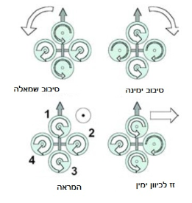

איור מס' 1 – המחשת פעולת המנועים

הרחפנים הם כלי טיס בלתי-יציבים מבחינה אווירודינמית בהשוואה לסוגי כטב"מים אחרים, ונשלטים על ידי בקר טיסה, או לוח בקרה, כדי לשמור על תנועה יציבה. כדי לשמור על דיוק מצב הטיסה וכיוונה בקר הטיסה משלב נתונים של [גירוסקופים](https://he.wikipedia.org/wiki/%D7%92%D7%99%D7%A8%D7%95%D7%A1%D7%A7%D7%95%D7%A4) ו[מדי תאוצה](https://he.wikipedia.org/wiki/%D7%9E%D7%93_%D7%AA%D7%90%D7%95%D7%A6%D7%94). וברחפנים מתוחכמים יותר משולבים גם [GPS](https://he.wikipedia.org/wiki/GPS), [מצפן](https://he.wikipedia.org/wiki/%D7%9E%D7%A6%D7%A4%D7%9F) וחיישנים חזותיים למניעת היתקלות במכשולים. ברחפן מסוג קוואדקופטר, שני מנועים הממוקמים באלכסון מסתובבים לכיוון אחד, והשניים האחרים בכיוון ההפוך. בתצורה כזו קל לשלוט בציר הגלגול או העלרוד (הגברת המהירות של שני מנועים בצד אחד והאטת שני המנועים האחרים בצד השני). נסיקה לגובה מבוצעת על ידי האצה של כל המנועים בו-זמנית, והנמכה על ידי האטה של כולם.

שימושיו הרבים של הרחפן מתבטאים בתחומי עיסוק שונים כגון: שימוש לצילום מהיר עבור גופי אבטחה, יחידות ביטחון ומודיעין, איתור מפגעים ונעדרים לצורך חילוץ והצלה, תחקור אימונים ופעילות מבצעית, ביצוע משלוחים ליעדים מוגדרים, ביצוע הדברה למזיקים בשדה חקלאי, איתור אתרים ארכיאולוגים ואפילו תחרויות.

הרחפן הוא כלי תעופה בעל יכולות תנועה במרחב אווירי שיודע לשמור על גובה נתון , להגיע לנקודה מוגדרת ולכן משמש כפלטפורמה המאפשרת ביצוע משימות רבות שתוכננו מראש. על הרחפן ניתן לשלב מערכות נוספות שחלקם משתמשות בנתונים שמספק הרחפן בתנועתו ומערכות עצמאיות שיכולות לבצע פעולה בתנאים מסוימים.

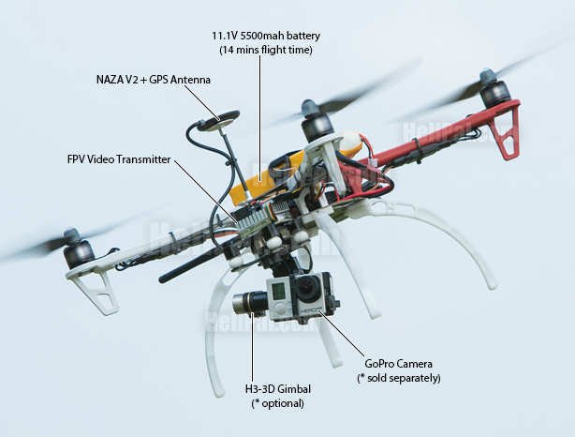

איור מס' 2 – יישום הרחפן למשימת צילום

פרויקט זה מציג את תכולת העבודה לבניית מערכת רחפן המבוסס על איכון GPS . המערכת, כמכלול על כל מרכיביה, נועדה לקבל נקודת ציון במרחב לטוס אליה, לבצע משימת הטלה ובסיומה לחזור חזרה לנקודת הבסיס, כל זאת תוך כדי תיעוד רציף באמצעות מצלמה אנלוגית המותקנת על גבי הרחפן.

# מטרת הפרויקט

## 6.1 מטרות הפרויקט

* ביצוע משימה שלמה ואוטומטית בנקודת ציון נבחרת.

## 6.2 יעדי הפרויקט

* טיסה לנקודת ציון תוך כדי שמירה על גובה מוגדר.
* עצירה בנקודת ציון נבחרת לצורך ביצוע המשימה.
* זיהוי אזור נקודת הציון שנבחרה וביצוע המשימה.
* תיעוד כל מהלך המשימה כולל נקודת הציון.

## 6.3 מדדי הפרויקט

* יכולת טיסה של כ- 10 דקות לפחות למרחק של כ- 300 מטר.
* הגעה לנקודת ציון שנבחרה ברמת דיוק של 5-10 מטר.
* הפעלת מצלמה וזרוע מכנית על הרחפן לביצוע המשימה.
* רישום נקודת הציון שבה בוצעה המשימה.

## 6.4 בדיקת מדדי הפרויקט

* לפני הרכבת כל המכלולים בוצעה הטסה של הרחפן בתנועה רציפה למשך כ-10 דקות בשטח פתוח, בבדיקת מסלול הטיסה נמצא כי המרחק שעבר בעת הבדיקה הגיע לכ-300 מטר.
* תכנון מסלול טיסה עם נקודת ציון נבחרת, הגעה פיזית אל נקודת הציון וסימון המקום, ביצוע הטסה עם השהייה מעל נקודת הציון הנבחרת והטלה, בדיקת מרחק ההטלה ביחס לנקודת הסימון הפיזית.
* בדיקת המצלמה בוצעה על ידי צג המקבל שידור וידיאו רציף ואימות הפעלת הזרוע על ידי הטלה בנקודת הציון הנבחרת.
* בעת הגעת הרחפן לנחיתה וכיבוי המנועים בוצעה בדיקה של הצג המורכב על הרחפן להימצאות רישום אזור נקודת הציון הנבחרת.
* ראה בפירוט את בדיקת מדדי הפרויקט בפרק 11.1 .

# סקירת ספרות וסקר שוק

## 7.1 סקירת ספרות

### QuadCopter Flight Dynamics 7.1.1:

קוואדקופטר הוא תצורה פופולרית של רחפן בעל 4 מנועים הפועל באמצעות שליטה על מהירות הסיבוב של ארבעת המנועים לצורך שליטה על ההמראה ומומנט הסיבוב. דחף הלהבים ממלא תפקיד חשוב בתמרון ובשמירה על גובה הרחפן. גודלו הקטן ויכולת התמרון המהירה מאפשרת למטיס יכולת ביצוע שיגורי טיסה הכוללים תמרונים אוויריים מורכבים. אך לצורך ביצוע תמרונים שכאלה נדרשת זווית מדויקת של הרחפן. בסקירה זו אסביר כיצד יש לשנות את הסיבוב של ארבעת המנועים בו זמנית בכדי להשיג כיוון זוויתי נכון יחד עם פעולות טיסה בסיסיות כמו המראה, נחיתה וריחוף תוך כדי שמירה על גובה. קיים בקר האחראי על כוונון הגובה של הרחפן, כאשר הבקר מקבל פעולה לנוע למעלה או למטה ,מהירות הלהבים מותאמים על מנת לעלות או להוריד גובה. תכונה זו משמשת להמראה / נחיתה או לצורך תיקון גובה בזמן הטיסה. כל מדחף דוחף אוויר מטה ומייצר כוח שמרים את הרחפן כלפי מעלה. כל זוג מדחפים אלכסוניים מסתובבים באותה מהירות אבל בכיוונים שונים מהמדחפים באלכסון השני. כשיש מספר זוגי של מדחפים, כך שסה"כ מספר המדחפים שמסתובבים עם כיוון השעון שווה למספר המדחפים שמסתובב נגד כיוון השעון. התנע הזוויתי הכולל של הרחפן מתאפס והרחפן רק יעלה וירד בהתאם למהירות המנועים. כאשר מהירות המנועים תגדל המדחפים יגרמו לרחפן לעלות וכשהיא תקטן, יגרמו לרחפן לרדת. במהירות שבה כוח העילוי שווה למשקל הרחפן, הרחפן לא יעלה ולא ירד, אלא רק ירחף במקום. קיימת תכונה נוספת לבקר אשר משמשת עבורו לשלוט על העלרוד והגלגול כדי לאפשר לרחפן לנוע קדימה , אחורה , ימינה או שמאלה. כאשר הבקר מקבל פקודה לנוע לכיוון מסוים , מהירות המנועים גדלה ביחס הפוך לכיוון בו נדרש מהבקר לנוע . למשל , אם הבקר מקבל פקודה לנוע ימינה , 2 המנועים השמאליים ינועו במהירות גבוה יותר על מנת לספק תנועה ימינה.[[1](http://citeseerx.ist.psu.edu/viewdoc/download?doi=10.1.1.636.9532&rep=rep1&type=pdf)]

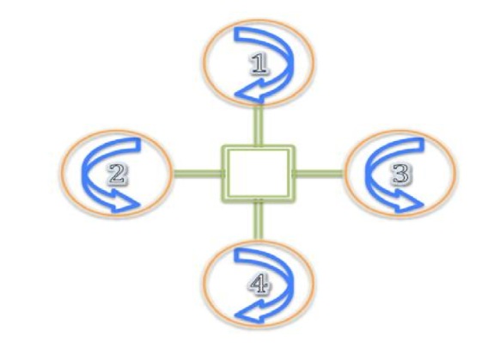

איור מס' 3 – כיוון סיבוב המנועים במצב שמירת גובה

### PID CONTROLLER 7.1.2:

כיום תחום הרחפנים הולך וגדל ומשמש אותנו במגוון תחומים שונים ולכן קיימת חשיבות רבה לשימוש בבקר שליטה יעיל אשר יביא לשליטה טובה יותר על הרחפן בתנאים שונים, בקר זה נקרא בקר PID. פעולתו מבוססת על קבלת נתונים ממד התאוצה אשר משמש לקריאת הערכים של הצירים X,Y,Z המתאימים לתנועת הרחפן ושימוש באותם ערכים לצורך יציבות הכלי בזמן משימה. ראשי התיבות בבקר PID מייצגים : P- פרופורציונאלי, I-אינטגרלי , D- דיפרנציאלי. בקרי PID כיום נמצאים במגוון רחב של יישומים לבקרת תהליכים תעשייתיים. לבקר זה יש יתרונות רבים כמו זמן עלייה מופחת , זמן התייצבות מהיר ושגיאה נמוכה ביחס למערכת שליטה אחרת. לבקר זה יש חשיבות רבה באופן שליטת הרחפן. הפרמטרים של בקר PID מחושבים באופן הבא: שלב ראשון מחשבים את השגיאה e(t) באמצעות חיסור של ערך המוצא המצוי מערך הכניסה הרצוי. שלב שני , בקר P מוגדר להיות כ- $K_{p}e(t)$. שלב שלישי , בקר I מוגדר להיות $K_{i}\int_{0}^{t}{e\left(τ\right)dτ}$. שלב רביעי , בקר D מוגדר להיות $K_{d}\frac{de(t)}{dt}$. שלב חמישי , סוכמים את שלושת הערכים שחושבו בשלושת השלבים הקודמים והסכום הוא הערך שנכנס אל תוך המנוע. לאחר מכן המנוע מוציא ערך מצוי כלשהו ובאמצעות לולאת משוב יחידה מחזירים את ערך המוצא המצוי אל תוך מחסר שמבצע חיסור בין ערך הכניסה הרצוי לערך המוצא המצוי וכך הפעולה חוזרת חלילה עד אשר ערך השגיאה e(t) שואף לאפס. רחפן הקוואדקופטר מורכב מארבעה מנועים , מה שהופך אותו למערכת מסדר רביעי עם זוג מנועים שמסתובבים עם כיוון השעון וזוג מנועים שמסתובבים נגד כיוון השעון , כאשר כל זוג מנועים הוא מערכת מסדר שני.[[2](https://d1wqtxts1xzle7.cloudfront.net/59460704/design-and-self-stabilization-of-unmanned-aerial-vehicle-uav-using-pid-controller-IJERTV8IS05046020190530-67565-1mbdfdk.pdf?1559285335=&response-content-disposition=inline%3B+filename%3DIJERT_Design_and_Self_Stabilization_of_U.pdf&Expires=1624795119&Signature=YPfTmRsFMagriAVdfzA2H6ahlkLCqYB11WLQd5bclj3c0h2~pl6WRHbfblEkhHdsfzMfc2ZHh83RSJU389iUdXknpfGquqcLgMKqllmQPBTxZJiUD0nTHZfVOZZDedG-V7IW1cr7vAEeSh4ut4atyQwuhBloBiOTjhn9nPbcq5luwfrHymkmubNooKpnL9sJML02h8dyixT~yMheAVVBXIKjTYBhZEIHStSex0yh7djyhRlVUwgTv4gWwX0GPA8hI2KoIvIn0O958OQ1A1tXjSA2THf2wHcecPjkJ4dnkshipIraG5qGf1bNpnBVRYvCrbZOQYGWjzNiwtLXKVFbsg__&Key-Pair-Id=APKAJLOHF5GGSLRBV4ZA)]

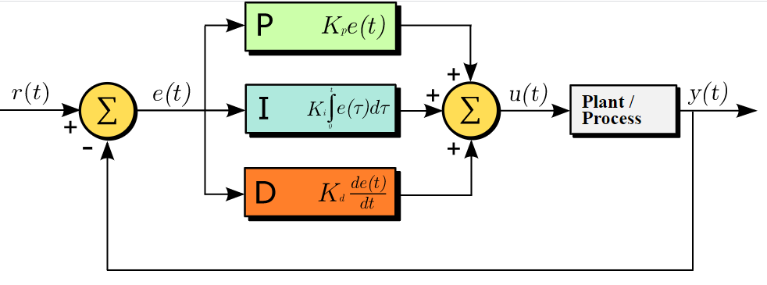

איור מס' 4 – בקר PID

### GPS – Global Position Satellite 7.1.3:

GPS היא מערכת מיקום גלובלי מבוססת לוויינים לקביעת מיקום של אובייקט על פני כדור הארץ אשר תוכננה על ידי משרד ההגנה האמריקאי. מקלטי ה-GPS מספקים מידע על מיקום בקווי אורך, רוחב וגובה. מערכת ה-GPS כוללת 24 לוויינים המקיפים את כדור הארץ במסלולים מדויקים, כל לוויין חג בגובה של כ- 20,200 קילומטר ועושה הקפה מלאה של כדור הארץ בכל 12 שעות. כיום המערכת משמשת הן את הצבא והן את האזרחים לצורך קבלת מיקום, מהירות וזמן של אובייקט על פני כדור הארץ. עיקרון העבודה של ה-GPS הוא באמצעות מדידת מרחקים של 4 לוויינים אל המקלט ובכך לקבוע את מיקומו. כדי לקבל מיקום בשלושה מיימדים על ה-GPS לקלוט 4 לוויינים המרוחקים אחד מהשני בזווית של 55 מעלות. מסלולי הלוויינים ידועים מראש ולכן באמצעות מדידת המרחקים מארבעה לוויינים ניתן לקבל קוו אורך, רוחב, גובה וזמן ובכך לקבוע את המיקום של האובייקט על פני כדור הארץ. חישוב המרחקים בין הלוויינים אל המקלט מתבצע באמצעות שליחת קוד אל המקלט וחישוב המרחק במקלט תוך התחשבות בזמן השליחה ובמהירות הגל. לווייני ה-GPS משדרים אותות בתדר 1.57542GHZ שנקרא L1 ובתדר 1.22760GHZ שנקרא L2. הנתונים נשלחים אל המקלט בשיטת CDMA כדי להבחין בין רצפי הקוד הייחודי של כל לוויין, אותם קודי GPS נוצרים בו זמנית גם על ידי הלוויינים וגם על ידי מקלט ה-GPS. כאשר המקלט מקבל את קוד המידע של הלוויינים הוא מתאם בין האותות שהוא מפיק לאלו שהוא קולט מהלוויינים ובאמצעות חיסור בין זמן השליחה לזמן הגעת האות למקלט ניתן לקבל את הזמן. מכיוון שגלי רדיו נעים במהירות קבועה המקלט משתמש במהירות האור לצורך חישוב המרחק.[[3](https://www.mouser.de/pdfdocs/GPS_facts_principles_of_gps.pdf)]

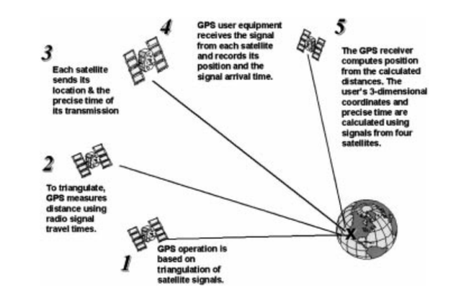

איור מס' 5 – המחשת פעולת ה-GPS

## 7.2 סקר שוק

בסקר שוק, אסקור מערכות, שיטות ומוצרים הקיימים, תוך ציון יתרונותיהם וחסרונותיהם.

### Amazon prime air 7.2.1:

אמזון פריים אייר הוא שירות משלוחי רחפנים שנמצא כעת בפיתוח על ידי אמזון. הפעילות הייתה צפויה להתחיל בערים נבחרות החל משנת 2019 אך עם זאת על פי חודש מרץ 2020 השירות אינו התממש עדיין. פעולת הרחפן מבוססת על שימוש בGPS לצורך הגעה אל היעד המבוקש. טוענים אל תוך הרחפן חבילה ולאחר מכן הוא מונע על ידי מסילה אל מחוץ למחסן לאזור פתוח, כאשר הרחפן נמצא במקום בטוח להמראה, ממריא לשמיים וטס בצורה אוטונומית לחלוטין אל נקודת הציון שהוגדרה לו בהזמנה. הרחפן מזהה את נקודת הנחיתה שלו ומבצע נחיתה ושחרור החבילה , לאחר ששחרור החבילה מבוצעת, הרחפן חוזר באופן עצמאי אל נקודת הבסיס שממנה יצא. הרחפן יהיה מסוגל לטוס לגובה של כ-120 מטר, למרחק של עד כ-16 ק"מ ולשאת חבילה שמשקלה עד 2.25 ק"ג. [[4](https://www.amazon.com/b?node=8037720011&ref_=aa_art_btn&pf_rd_r=PBCHPHZ7294P1HN8JWA7&pf_rd_p=c507fba8-5301-4f03-8293-6be2bb6cc10b)]

יתרונות: שירות מהיר , הגעה לנקודות ללא גישה תחבורתית , הוצאה תפעולית נמוכה.

חסרונות: מרחק טיסה קצר, דורש הכנה של נקודת נחיתה.

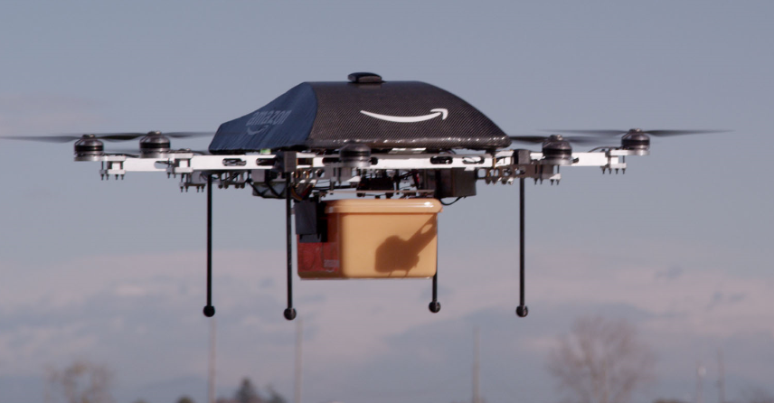

איור מס' 6 – Amazon prime air

### 7.2.2 רחפן לצורך ריסוס והדברה:

בחקלאות המשיכו לשלב טכנולוגיה חדשה ומתפתחת ומצאו את הרחפנים ככלי חיוני לחקלאים ברחבי העולם. באמצעות הרחפנים ניתן לבצע פיזור מדויק ויעיל של חומרים מרוכבים ומרוכזים ולהביא התקדמות משמעותית בתחום .בנוסף לכך יכולות הדיוק ומהירותו של הרחפן חוסכות כוח אדם בשטח ובהרבה מן המקרים הם עדיפים על השימוש בטרקטורים ומטוסים. נגישות הרחפנים גבוהה יותר באזורים רבים והפעלתם ירוקה ומאפשרת עבודה בקרבה לאזורי מגורים בשונה מהשיטות הישנות. לרוב רחפני הריסוס מסוגלים לקחת בין 5-20 ליטר.

רחפן חדש של חברת Agridrones פותר את בעיית פיזור חומרי ההדברה על כל שטח השדה החקלאי. הרחפן יכול לטוס בכל שעות היממה ובכל תנאי מזג האוויר. אחד מיתרונותיו של הרחפן הוא הריסוס המדויק כמו כן יכולת שהייה באוויר של עד 45 דקות וכיסוי שטח של כ-60 דונם. הוא מסוגל לשאת עד כ- 15 ליטר של חומרי ריסוס, שמאפשרים ריסוס נקודתי במקטעים שבין מטר ל- 20 מטר. הרחפן הוא בעל יכולת הטסה אוטונומית - מסוגל לקבל משימה עם נקודות ציון ולבצע ריסוס בצורה עצמאית, בעל מנגנון שיודע לזהות מתי הסוללה ו/או חומר הריסוס עומד להיגמר, ומנווט עצמו חזרה לנקודת ההמראה למילוי מחדש.[[5](https://www.ynet.co.il/articles/0,7340,L-5329624,00.html)]

יתרונות: שימושי בכל מזג אוויר , יכולת כיסוי של שטחים קטנים , הוצאה תפעולית נמוכה.

חסרונות: מגבלה במשקל החומר שהרחפן מסוגל לשאת.

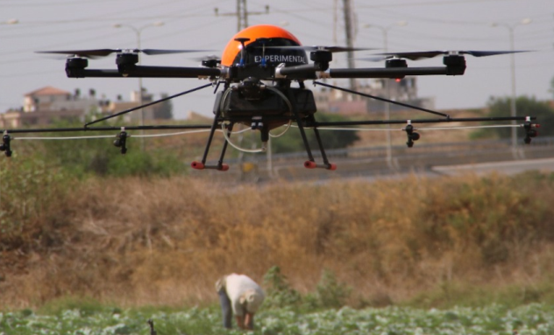

איור מס' 7 - רחפן ריסוס של חברת Agridrones

### 7.2.3 רחפן לפיזור הפגנות:

צה"ל על ידי מפא"ת ובשיתוף עם התעשיות הביטחוניות סיים לאחרונה לפתח רחפנים חדשים לצורך טיפול בהפגנות בעיקר בחזית הדרום בגבול רצועת עזה בעלי יכולת של הטלת שקיות עם "מי בואש" וגז מדמיע על אזורי ההפגנה כחלק משימוש כאמצעי אל הרג בהפגנות המוניות. הפעלת הרחפן מבוצעת על ידי מפעיל אשר מטיס אותו מעל המפגינים ומטיל את "מי הבואש" שהוא חומר נוזלי בעל ריח רע. בנוסף הרחפן מצלם את האזור באופן שוטף ומאפשר שחרור מבוקר של גז מדמיע מתוך מיכל המחובר לתחתית הרחפן.[[6](https://news.walla.co.il/item/3158487)]

יתרונות: נגישות גובהה לקרבת האוכלוסייה ללא חשש לפגיעה , יכולת דיוק , הוצאה תפעולית נמוכה.

חסרונות: זמן שהייה מוגבל באוויר.

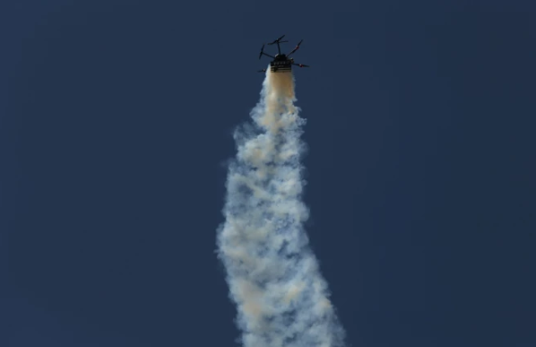

איור מס' 8 - רחפן להטלת גז מדמיע לפיזור הפגנות

**7.2.4 ריכוז סקר שוק בטבלה:**

|  |  |  |  |
| --- | --- | --- | --- |
| שם חברה | מטרה | יתרונות | חסרונות |
| Amazon prime air | שירות שליחת חבילות באמצעות שימוש ברחפנים | * שירות מהיר * הגעה לנקודות ללא גישה תחבורתית. * הוצאה תפעולית נמוכה | * מרחק טיסה קצר * דורש הכנה של נקודת נחיתה |
| Agridrones | רחפן לצורך ריסוס והדברה | * שימושי בכל מזג אוויר * יכולת כיסוי של שטחים קטנים * הוצאה תפעולית נמוכה | * מגבלה במשקל החומר שהרחפן מסוגל לשאת |
| מפא"ת | רחפן לפיזור הפגנות | * נגישות גובהה לקרבת האוכלוסייה ללא חשש לפגיעה * יכולת דיוק * הוצאה תפעולית נמוכה | * זמן שהייה מוגבל באוויר |

טבלה 1 – ריכוז נתוני סקר שוק

# חלופות מערכתיות / טכנולוגיות

# חלופות מערכתיות:

קיימים מגוון רחב של כלי טיס המסוגלים לבצע משימות אוטונומיות בנקודות ציון מוגדרות מראש, על כן יתכנו מספר חלופות לבחירת האמצעי לביצוע המשימה אל מול שיקולי איכות ותקציב:

* 1. ביצוע המשימה על ידי טיסן.
  2. ביצוע המשימה יכולה להתבצע על ידי סוגים שונים של רחפנים. כיום קיימים מגוון רחב של רחפנים שונים החל מרחפן בעל 3 מנועים עד לרחפן בעל 8 מנועים אשר מסוגלים לשאת משקלים שונים והתקנים שונים ובעלי יכולת תמרון ושליטה טובים מאוד. ניתן לרכוש אותם ולהפעילם באופן עצמאי.
  3. ביצוע המשימה על ידי עיבוד תמונה.
  4. ביצוע המשימה על ידי איכון GPS.

**ריכוז חלופות מערכתיות:**

**כלי הטסה:**

|  |  |  |
| --- | --- | --- |
| חלופה | יתרונות | חסרונות |
| טיסן | * טיסה במהירות גבוהה. * יכולת טיסה במצבי מזג אוויר משתנים. | * חוסר יכולת ריחוף מעל היעד. * קושי בתמרון בשטחים קטנים ובפניות חדות. * טעינת ציוד דורשת נחיתה והמראה מלאה. * מחיר. * כל ההתקנים צריכים להיבנות כמכלולים פנימיים במטוס כדי לשמור על מבנה אווירודינמי. |
| רחפן | * יכולת ריחוף מעל יעד. * תמרון טוב בשטחים קטנים ופניות חדות. * יכולת טעינת ציוד באוויר, ללא כל צורך בנחיתה מלאה. * יכולת העמסה גדולה. * מחיר. | * קושי קל בייצוב טיסה במצבי מזג אוויר משתנים. * משך חיי סוללה קצרים. * טיסה במהירות נמוכה. |

טבלה 2 – יתרונות וחסרונות של כליי הטיס השונים

**אמצעי ניווט:**

|  |  |  |
| --- | --- | --- |
| חלופה | יתרונות | חסרונות |
| עיבוד תמונה | * גבולות תא השטח יותר מדויקים. * יכולת זיהוי מדויקת של המיקום המבוקש. * יכולת הטסה במקומות סגורים. | * זמן לימוד ארוך ומורכב של תא השטח הרצוי לפני כל משימה. * חייב להיות שוני בתא השטח הרצוי מול תאי שטח סמוכים. * מרחק ביצוע משימה קצר עקב הצורך באיתור המיקום המדויק. * בזבוז חיי סוללה לאיתור המיקום, דבר הגורם לזמן טיסה קצר. |
| GPS | * יכולת ביצוע משימה למרחק רב. * יכולת שינוי יעד באופן פשוט לכל משימה ללא כל צורך בלימוד מקדים. * אינו צורך משאבי סוללה לצורך איתור היעד המבוקש, דבר המאפשר ניצול חיי סוללה מרבי לצורך ביצוע המשימה. | * תיתכן סטייה קטנה בין מיקום היעד הפיזי לבין המיקום שהתקבל במקלט ה-GPS. * מחייב קליטת לוויינים על מנת לאכן את המיקום. |

טבלה 3 – יתרונות וחסרונות של אמצעי הניווט

|  |  |  |  |
| --- | --- | --- | --- |
| קריטריון | משקל | חלופה א': | חלופה ב': |
| רחפן | טיסן |
| מחיר | 0.15 | 8 | 8 |
| כושר תנועה | 0.25 | 6 | 7 |
| דיוק בביצוע המשימה | 0.6 | 9 | 4 |
| ציון | 1 | 8.1 | 5.35 |

טבלה 4 – מתן ציון לכל חלופה מערכתית של כלי הטיס

כלי הטיס שנבחר לביצוע המשימה בפרויקט זה הינו רחפן בשל כושר התנועה הטוב שיש לו לצד יכולת גבוהה של דיוק בביצוע המשימה הכולל עצירה מעל יעד מבוקש, והטלת חפץ כלשהו ביעד זה.

|  |  |  |  |
| --- | --- | --- | --- |
| קריטריון | משקל | חלופה א': | חלופה ב': |
| עיבוד תמונה | GPS |
| מחיר | 0.1 | 4 | 9 |
| יכולת זיהוי היעד | 0.25 | 9 | 7 |
| משך זמן הגעה ליעד | 0.35 | 3 | 9 |
| סיבוכיות | 0.3 | 4 | 8 |
| ציון | 1 | 4.9 | 8.2 |

טבלה 5 – מתן ציון לכל חלופה מערכתית של אמצעי הניווט

אמצעי הניווט שנבחר לביצוע המשימה בפרויקט זה הינו GPS. בחירה זו נובעת מהצורך להגיע במהירות קרוב ככל האפשר אל היעד המוגדר, לעצור מעליו ולבצע את המשימה. בנוסף, השימוש במקלט GPS הינו פשוט, קל לתכנות ונוח לשימוש.

# חלופות טכנולוגיות:

* 1. חלופות ליחידות בקרה (מיקרו בקר) - קיימים מספר סוגים עיקריים של בקרים: ,Rasberry Pi Arduino, Esp32/8266. שיקול בחירת הבקר יהיה בהתאם לפונקציונאלית, יתרונות וחסרונות יחידת הבקרה בהתאם לדרישות הביצוע.
  2. חלופות ליחידות בקר טיסה - קיימים מספר סוגים של בקרי טיסה כמו ArduCopter, Naza , Pixhawk. שיקול בחירת הבקר יהיה בהתאם לפונקציונאלית, תקציב והתאמתו לרחפן.
  3. מיפוי של תא שטח ללא שימוש ברכיב GPS אפשרי על ידי הצבת סימון במקומות הרצויים על ידי חיישנים או משדרים אשר נקלטים בכלי הטיס. חלופה זו מחייבת הגעה לכל מקום וסימון תא שטח ,משימה נוספת שלא תמיד ניתנת לביצוע.
  4. חלופות לתוכנת ניהול הטיסה – קיימות מספר תוכנות של ניהול בקר הטיסה כגון: BetaFlight, MissionPlanner , CleanFlight. בתוכנות אלו ניתן לתכנן את המשימה ולהעבירה לבקר הטיסה.
  5. חלופות לתכנות התקנים- על הרחפן מותקנים רכיבים נוספים כגון : צג , זרוע מכנית , GPS נוסף. קיימות מספר שפות תכנות לכתיבת קוד תוכנה לניהול ההתקנים כגון: C, Phyton.
  6. חלופות למערכת תקשורת וידיאו – קיימות מספר שיטות להעברת וידיאו מכלי הטיס אל יחידת הבסיס כגון: תקשורת WIFI ותקשורת אנלוגית.

**ריכוז חלופות טכנולוגיות:**

|  |  |  |  |
| --- | --- | --- | --- |
| חלופה | פירוט בתוך החלופה | יתרונות | חסרונות |
| בקר טיסה | ArduCopter | * מחיר. * תוכנה פתוחה. | * לא נתמך יותר בגרסאות חדשות של תוכנה. * קושי בכיול בקר ה-PID בצורה מייטבית. * בעל כוח עיבוד נתונים חלש של 8 ביט. |
| Naza | * בקר טיסה פופולרי המיוצר על ידי חברת הענק DJI. * בקר טיסה מסוג Plug & Play. * בקר פופולרי לשימוש למי שלא רוצה להתעסק עם תכנות חומרה. | * תוכנה סגורה. * לא בקר אידיאלי עבור סטודנטים באוניברסיטה. * מחיר. |
| Pixhawk | * בעל כוח עיבוד נתונים חזק של 32 ביט. * תוכנה פתוחה. * בעל כניסות מרובות אשר מאפשרות תקשורת עם בקר חיצוני. * בקר טיסה פופולרי בעולם הרחפנים. * יחסית בקר זול לאפשרויות שהוא מציע. | * בקר טיסה מיושן. |
| תוכנת ניהול טיסה | MissionPlanner | * תומך במספר רב של בקרי טיסה. * מכיל אלגוריתמי בקרה מתקדמים מאוד. * תומך במגוון רחב של כלי טיס. * תוכנה חינמית. * מצוין להטסה אוטונומית. | * תוכנה חינמית – לא מקצועית. * לא בחירה טובה למי שרוצה לבנות רחפן מירוצים. |
| BetaFlight | * תומך בכל בקר טיסה autopilot. * קהילת משתמשים רחבה. * נותן ביצועים מעולים למי שמעוניין בהטסה ידנית. | * לא ישים להטסה אוטונומית של רחפנים. |
| CleanFlight | * תומך בכל בקר טיסה autopilot. * קהילת משתמשים רחבה. * נותן ביצועים מעולים למי שמעוניין בהטסה ידנית. | * לא ישים להטסה אוטונומית של רחפנים. |
| מיקרו-בקר | Arduino | * מצוין לקריאת ערכים מחיישנים ושליטה על מנועים. * קל לתכנות. * בעל מדריכים רבים באינטרנט. * מחיר. | * שימוש מוגבל בגלל היעדר כוח חישוב ומערכת הפעלה. |
| Rasberry pi | * אפשרויות שימוש רבים בזכות כוח עיבוד גבוה. * הרצה של מספר תוכניות באותו הזמן. | * מחיר. * לא יכול לקרוא ערכים של חיישנים אנלוגים. * מסובך לתכנות. |
| Esp8266 | * כוח עיבוד גבוה של 32 ביט. * תמיכה במגוון רחב של פרוטוקולי תקשורת. * WIFI פנימי. * מחיר. | * מספר מועט של כניסות אנלוגיות. |
| Esp32 | * כוח עיבוד גבוה של 32 ביט. * תמיכה במגוון רחב של פרוטוקולי תקשורת. * WIFI פנימי. * מספר רב של כניסות אנלוגיות. | * מחיר יקר יותר ביחס ליתר המיקרו-בקרים האחרים. |
| מערכת תקשורת וידיאו | T-Journal ESP32 Camera  (IP Camera) | * חיבור WIFI פנימי , קישוריות לפי IP. * גודל פיזי קטן של המודול. * קל ופשוט למימוש. * מחיר. | * יכולת שידור וידיאו למרחק קצר. |
| ImmersionRc + LawMate  (Analog Video) | * יכולת שידור וקליטה של וידיאו אנלוגי למרחק רב. * גודל משדר קטן. * קל ופשוט למימוש. | * מחיר. |

טבלה 6 – יתרונות וחסרונות של החלופות הטכנולוגיות

|  |  |  |  |  |
| --- | --- | --- | --- | --- |
| קריטריון | משקל | חלופה א': | חלופה ב': | חלופה ג': |
| ArduCopter | Naza | Pixhawk |
| מחיר | 0.1 | 9 | 3 | 7 |
| כוח עיבוד | 0.2 | 3 | 9 | 9 |
| פופולריות | 0.3 | 5 | 9 | 9 |
| תוכנה פתוחה | 0.4 | 9 | 0 | 9 |
| ציון | 1 | 6.6 | 4.8 | 8.8 |

טבלה 7 – מתן ציון לכל חלופה טכנולוגית של בקר טיסה

בקר הטיסה שנבחר לפרויקט זה הוא Pixhawk מאחר ובקר זה בעל יכולת עבודה גבוהה, קל לתפעול, בעל תוכנה חינמית, פתוחה ונוחה לשימוש. בנוסף מכיוון שבקר זה פופולרי בשוק, קיימים מדריכים רבים עליו.

|  |  |  |  |  |
| --- | --- | --- | --- | --- |
| קריטריון | משקל | חלופה א': | חלופה ב': | חלופה ג': |
| MissionPlanner | BetaFlight | CleanFlight |
| נוחות שימוש | 0.3 | 9 | 6 | 7 |
| התאמה לדרישות הפרויקט | 0.3 | 8 | 4 | 4 |
| פופולריות | 0.3 | 8 | 9 | 8 |
| תוכנה פתוחה | 0.1 | 9 | 9 | 9 |
| ציון | 1 | 8.4 | 6.6 | 6.6 |

טבלה 8 – מתן ציון לכל חלופה טכנולוגית של תוכנת ניהול טיסה

התוכנה שנבחרה לפרויקט זה היא Mission Planner מאחר ותוכנה זו מספקת יכולת תכנון משימה אוטומטית בצורה נוחה למשתמש ובעלת פונקציונליות רבה.

|  |  |  |  |  |  |
| --- | --- | --- | --- | --- | --- |
| קריטריון | משקל | חלופה א': | חלופה ב': | חלופה ג': | חלופה ד': |
| Arduino | Rasberry Pi | Esp32 | Esp8266 |
| נוחות שימוש | 0.4 | 9 | 5 | 9 | 9 |
| מחיר | 0.1 | 8 | 4 | 7 | 8 |
| פופולריות | 0.3 | 8 | 8 | 8 | 8 |
| כוח עיבוד | 0.2 | 5 | 9 | 8 | 7 |
| ציון | 1 | 7.8 | 6.6 | 8.3 | 8.2 |

טבלה 9 – מתן ציון לכל חלופה טכנולוגית של מיקרו בקר

המיקרו-בקר שנבחר לפרויקט זה הוא ESP32 מאחר והתכנות בו קל ופשוט, בקר זה בעל יכולת עיבוד יחסית גבוהה ביחס לשאר הבקרים. מחירו של הבקר זול וקיימת הדרכה רבה לגביו ברשת.

|  |  |  |  |
| --- | --- | --- | --- |
| קריטריון | משקל | חלופה א': | חלופה ב': |
| T-Journal ESP32 Camera  (IP Camera) | ImmersionRc + LawMate  (Analog Video) |
| נוחות שימוש | 0.1 | 9 | 9 |
| מחיר | 0.05 | 8 | 4 |
| מרחק שידור | 0.5 | 2 | 10 |
| משקל משדר | 0.35 | 8 | 8 |
| ציון | 1 | 5.1 | 8.9 |

טבלה 10 – מתן ציון לכל חלופה טכנולוגית של מערכת הווידיאו האנלוגית

מערכת התקשורת לשידור וקליטת וידיאו שנבחרה בפרויקט זה היא מערכת אנלוגית מכיוון שיש לה יכולת שידור וידיאו למרחק רב ביחס לשידור וידיאו ב- WIFI.

# תכן הנדסי מפורט

# חלק 1 – יחידת ניהול מהלך הטיסה האוטומטי

**דיאגרמת בלוקים של יחידת הטיסה:**

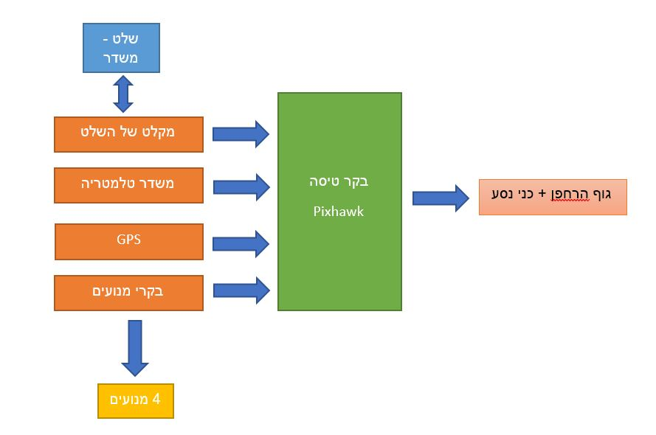

איור מס' 9 – דיאגרמת בלוקים של יחידת הטיסה

# גוף הרחפן:

מסגרת הרחפן זהו המבנה המחזיק את כל הרכיבים האלקטרונים יחדיו. המסגרת צריכה להיות חזקה, נוקשה ולמנוע רעידות מהמנועים. גוף הרחפן מורכב משלושה חלקים עיקריים:

* מרכז המסגרת – החלק עליו נמצאים החלקים האלקטרונים והסוללה. בפרויקט זה, מרכז המסגרת עשוי מאלומיניום.
* זרועות – מחברים בין מרכז הרחפן למנועים, צריכים למנוע מתנודות שמקורן במנועים להשפיע זה על זה ועל מרכז הרחפן. בפרויקט זה, הזרועות עשויות פלסטיק קשיח.
* כני נסע – נושאים את משקל הרחפן כאשר הוא על הקרקע, מונעים מלכלוך וצמחים להגיע אל המנועים. בפרויקט זה , כני הנסע עשויים מפלסטיק קשיח.

פרמטרים של גוף הרחפן:

* שם מודל – F450
* משקל – 282g
* אורך בסיס אלכסוני – 450mm

# מנועים/מדחפים:

בפרויקט זה הרחפן פועל באמצעות מנועים ללא מברשות (Brushless Motor), סוג מנוע זה משתמש בסלילים קבועים שיוצרים שדה חשמלי בעת סיבוב המנועים.

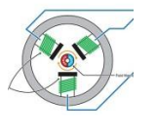מנוע זה מורכב מ-2 חלקים:

* מערכת מגנטים פנימית (Inrunner)
* מערכת מגנטים חיצונית (Outrunner)

איור מס' 10 – מבנה פנימי של מנוע Brushless

מנועים ללא מברשות מגיעים במגוון סוגים. כאשר בוחרים מנוע צריך לשים לב למשקל המנוע, גודלו, האם הוא מתאים למדחף בו אנו רוצים להשתמש, צריכת הזרם ומהירותו לכל וולט.

בחירת דירוג KV – זהו נתון על המנוע אשר מצביע על מספר הסיבובים שיכול מנוע מסוים לעשות בדקה (RPM) עבור כל 1 וולט מתח שיספקו לו. את סך הסיבובים בדקה שיעשה המנוע מחשבים לפי הכפלת הדירוג KV במספר הוולטים אותם נספק למנוע:

$$RPM=(KV Rate)*V$$

נוסחה 1 – חישוב מספר סיבובים לדקה

פרמטרים של המנוע:

* שם מודל – Eagle Power GA2316
* דירוג KV – 1250
* גודל מנוע – 32x28.2mm
* משקל – 69g

# פרופלורים:

גודל המדחף נמדד על פי הקוטר שלו וזווית הפסיעה שלו. לרוב ככל שהמדחף גדול יותר כך הוא יכול ליצור יותר דחף אבל דורש יותר כוח כדי להניע אותו. זווית הפסיעה של המדחף נמדדת על פי כמה אינצ'ים המדחף מתקדם בכל סיבוב. ככל שזווית הפסיעה יותר גדולה כך המדחף מייצר יותר דחף. לקבלת מהירות נבחר מדחף בעל פסיעה גדולה יותר ולקבלת כוח נבחר מדחף בעל קוטר גדול.

פרמטרים של המדחף:

* סוג חומר – פלסטיק
* קוטר המדחף- 9 אינץ'
* זווית הפסיעה של המדחף-4.7 אינץ'

# בקרי מהירות:

במנועים ללא מברשות ישנם מספר סלילים, באם כל הסלילים במנוע יקבלו זרם בבת אחת המנוע לא יסתובב כלל. על מנת להניע את המנועים דרושים בקרים שינהלו את תזמון העברת הזרמים בין הסלילים. ככל שהבקר ישנה את חלוקת הזרמים מהר יותר כך המנוע יסתובב מהר יותר. צריכת הזרם אל המנועים נקבעת על ידי המנועים עצמם, ככל שיותר קשה למנוע להסתובב כך הוא ידרוש יותר זרם. בבחירת בקרי המנועים חשוב להתאים את הבקרים עצמם למנועים כך שיוכלו לתמוך בצריכת הזרם המקסימלית שהמנוע יכול לדרוש, אחרת נשרוף את הבקרים. חוזק הבקר נמדד באמפרים – ככל שמספר האמפרים גבוה יותר כך הבקר מסוגל להעביר יותר זרם למנועים.

פרמטרים של בקר המהירות:

* שם מודל – SunRise Model BLHELI MULTI
* זרם מירבי – 30A
* גודל– 17x46mm
* משקל – 18g

# מקלט GPS:

מקלט ה-GPS קולט תשדורות לוויינים ומחשב את מיקומו במרחב על ידי פתרון משוואת המיקום. מקלט ה-GPS מותקן בדרך כלל במרחק כלשהו מהסוללה או ממקורות זרם גבוה היכולים ליצור השראות מגנטית. מקלט ה-GPS בכלי טיס בדרך כלל מספק שני נתונים – מיקום ומהירות.

פרמטרים של ה-GPS:

* שם מודל – RadioLink SE100 M8N
* הספק קליטה מינימלי - -167dBm
* שבח אנטנה – 2.5dBi
* רמת דיוק מיקום – 50[cm]
* גובה עבודה מירבי – 50,000m
* מהירות עבודה מירבית – 515($\frac{m}{s}$)
* רמת דיוק המהירות – $0.1[\frac{m}{sec}]$
* שיטת ריבוב - CDMA
* מכיל מצפן העובד בפרוטוקול תקשורת I2C

חישובים:

נניח טמפרטורת מקלט T=300 $°K$.

*נניח רוחב סרט של B=1[KHz].*

*את החישובים נבצע לפי הספק קליטה ממוצע של -140dBm.*

יחס אות לרעש:

$$\frac{S}{N}=\frac{P_{r}}{KTB}=\frac{{10}^{-17}}{1.38∙{10}^{-23}∙300∙1∙{10}^{3}}=3.8dB$$

נוסחה 2 – חישוב יחס אות לרעש

*קצב העברת נתונים:*

$$C=B∙\log_{2}\left(1+\frac{S}{N}\right)=1∙{10}^{3}∙\log_{2}\left(1+{10}^{0.38}\right)=1.76Kbps$$

נוסחה 3 – חישוב קצב העברת נתונים בערוץ לפי שנון

# מערכת שליטה:

**שלט (משדר) – FlySky Fs-i6**

|  |  |  |  |  |  |
| --- | --- | --- | --- | --- | --- |
| מספר ערוצים | טווח תדרי עבודה  [GHz] | רוחב סרט  [KHz] | הספק שידור | שיטת אפנון | משקל  [g] |
| 10 | 2.4055 – 2.475 | 500 | <20dBm | GFSK | 392 |

טבלה 11 – נתוני השלט (משדר)

* בוצע לשלט שדרוג תוכנה מ-6 ערוצים ל-10 ערוצים.

**מקלט – FS-IA10B**

|  |  |  |  |  |  |
| --- | --- | --- | --- | --- | --- |
| מספר ערוצים | טווח תדרי עבודה  [GHz] | רוחב סרט  [KHz] | הספק קליטה  מינימלי | שיטת אפנון | משקל  [g] |
| 10 | 2.4055 – 2.475 | 500 | -105dBm | GFSK | 17.6 |

טבלה 12 – נתוני המקלט

חישוב תאורטי של מרחק השידור:

מרחק השידור בין המשדר למקלט מבוצע על ידי נוסחת FRIIS:

בהנחת שידור בשטח פתוח עם קשר עין בין האנטנות, n=2.

האנטנת מקלט ומשדר היא אנטנת חוט , לכן נניח שבח של 0dBi.

$$R=\sqrt{\frac{P_{t}*G_{t}*G_{r}*λ^{2}}{{(4π)}^{2}*P_{r}}}=\sqrt{\frac{{10}^{-1}*{10}^{0}*{10}^{0}*{0.125}^{2}}{{(4π)}^{2}*{10}^{-13.5}}}=17.7*{10}^{3}\left[m\right]=17.7[km]$$

נוסחה 4 – חישוב תאורטי של מרחק השידור בשטח פתוח עם קו ראייה

נניח טמפרטורת מקלט T=300 $°K$.

יחס אות לרעש:

$$\frac{S}{N}=\frac{P_{r}}{KTB}=\frac{{10}^{-13.5}}{1.38∙{10}^{-23}∙300∙500∙{10}^{3}}=15.3dB$$

נוסחה 5 – חישוב יחס אות לרעש

*קצב העברת נתונים:*

$$C=B∙\log_{2}\left(1+\frac{S}{N}\right)=500∙{10}^{3}∙\log_{2}\left(1+{10}^{1.53}\right)=2.6Mbps$$

נוסחה 6 – חישוב קצב העברת נתונים בערוץ לפי שנון

# מערכת טלמטריה:

**משדר \ מקלט –**

|  |  |  |  |  |  |  |  |
| --- | --- | --- | --- | --- | --- | --- | --- |
| תדר עבודה  [MHz] | קצב העברת מידע באוויר | Buad Rate | הספק שידור | הספק קליטה מינימלי | שיטת ריבוב ערוצים | משקל  המשדר  [g] | משקל המקלט  [g] |
| 433 | <250kbps | 57600 | <20dBm | -121dBm | FHSS | 14 | 16 |

טבלה 13 – נתוני מערכת הטלמטריה

חישוב תאורטי של מרחק השידור:

מרחק השידור בין המשדר למקלט מבוצע על ידי נוסחת FRIIS:

בהנחת שידור בשטח פתוח עם קשר עין בין האנטנות, n=2.

נניח שאנטנת השידור שביחידת הרחפן בעלת שבח של -3dBi.

$$R=\sqrt{\frac{P_{t}*G_{t}*G_{r}*λ^{2}}{{(4π)}^{2}*P_{r}}}=\sqrt{\frac{{10}^{-1}*{10}^{-0.3}*{10}^{0}*{0.69}^{2}}{{(4π)}^{2}*{10}^{-15.1}}}=436*{10}^{3}\left[m\right]=436[km]$$

נוסחה 7 – חישוב תאורטי של מרחק השידור בשטח פתוח עם קו ראייה

**אנטנת הטלמטריה שביחידת הבסיס:**

תיאור כללי של מבנה אנטנת סליל עם משטח אדמה (אנטנת הליקס):

אנטנת הליקס מורכבת מתיל נחושת בעל מספר ליפופים הממוקם מעל משטח אדמה. זוהי אנטנה קלת משקל במיוחד עם קיטוב מעגלי כמעט מושלם. עקומת הקרינה המתקבלת דומה לעקומת קרינה של מונופול. היתרון של אנטנת הליקס באופן הפעולה זה שהאנטנה קצרה יותר באופן משמעותי מאנטנת מונופול.

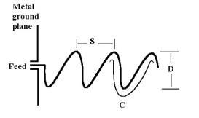

איור מס' 11- תיאור מבנה כללי של אנטנת הליקס

האנטנה מורכבת מדיפול באורך כולל של 360mm בעל 7 ליפופים הנמצא מעל משטח אדמה בגודל של 85 x 80 cm. באנטנה שבניתי, השתמשתי במשטח אדמה לצורך הגדלת השבח של האנטנה.

אורך גל λ של תדר 433MHz הוא 690mm.

מטרת האנטנה:

האנטנה תיושם בתור אנטנה למערכת טלמטריה בתדר 433MHzשל רחפן.

תוצאות מדידה:

* תוצאות מכשיר ה- NetWork Analyzer:

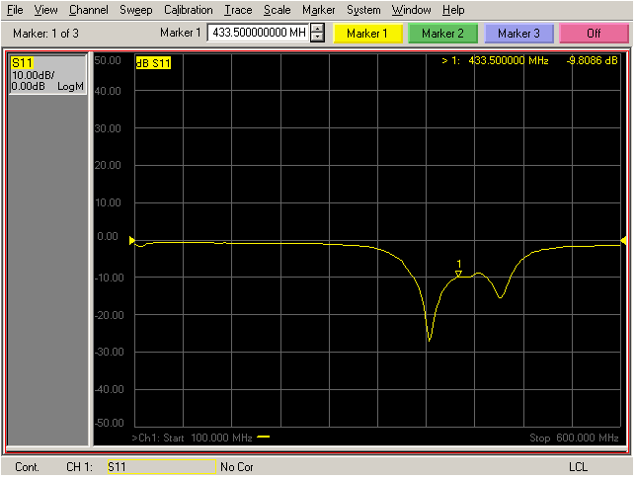

איור מס' 12- בדיקת תיאום אימפדנסים במכשיר NetWork Analyzer

בתדר 433MHz מקבלים ערך של -9.8dB :

בתדר זה מקדם החזרה להספק הינו:

$${\left|gamma\right|}^{2}={10}^{-0.98}=0.105=10.5\%$$

נוסחה 8 – חישוב מקדם החזרה להספק

מה שאומר שרק %10.5 מההספק המשודר חוזר בחזרה ו- 89.5% מההספק משודר לאוויר.

מקדם ההחזרה למתח הינו:

$$\left|gamma\right|={0.105}^{0.5}=32.4\%$$

נוסחה 9 – חישוב מקדם החזרה למתח

יחס גלים עומדים של אנטנה זו בתדר 433MHz הינו:

$$VSWR=\frac{1+\left|gamma\right|}{1-\left|gamma\right|}=\frac{1+{0.105}^{0.5}}{1-{0.105}^{0.5}}=1.96$$

נוסחה 10 – חישוב יחס גלים עומדים

מתוך החישובים הללו אנו רואים כי אנטנת ההליקס מתואמת בצורה די טובה בתדר 433MHz.

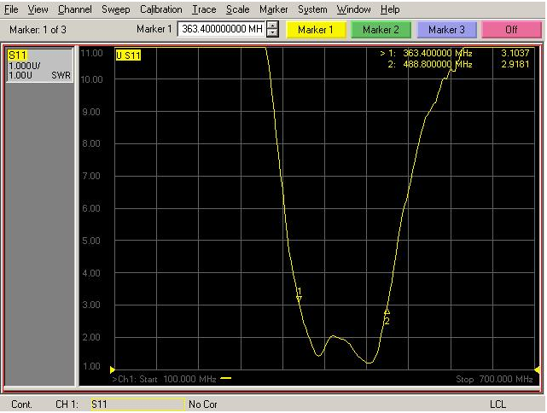מדידת רוחב סרט של האנטנה:

איור מס' 13- בדיקת רוחב סרט של האנטנה במכשיר NetWork Analyzer

נניח כי מספיק מקדם החזרה להספק של -6dB לצורך מדידת רוחב הסרט.

$${\left|gamma\right|}^{2}={10}^{-0.6}=0.25=25\%$$

נוסחה 11 – חישוב מקדם החזרה להספק

כלומר נסתפק שבתחום התדרים סביב 433MHz רק 25% מההספק המשודר יחזור בחזרה ו- 75% מההספק משודר לאוויר.

מכאן , מקדם ההחזרה למתח הוא:

$$\left|gamma\right|={0.25}^{0.5}=0.5=50\%$$

נוסחה 12 – חישוב מקדם החזרה למתח

כלומר , יחס גלים עומדים יהיה:

$$VSWR=\frac{1+\left|gamma\right|}{1-\left|gamma\right|}=\frac{1+0.5}{1-0.5}=3$$

נוסחה 13 – חישוב יחס גלים עומדים

*לאחר שמצאתי את היחס גלים עומדים, ביצעתי הצגה של היחס גלים עומדים במכשיר ה- NetWork Analyzer ושמתי 2 מרקרים בנקודה 3. ועל ידי כך מצאתי שרוחב הסרט של האנטנה הוא:*

נוסחה 14 – חישוב רוחב הסרט של האנטנה

ביצעתי 2 מדידות שונות באזימוט במטווח האנטנות:

1. כאשר האנטנה המשדרת מתחת לקוו האופק - הפרש הגבהים בין האנטנה הקולטת והאנטנה המשדרת הוא 80cm.
2. כאשר האנטנה המשדרת בקוו האופק - הפרש הגבהים בין האנטנה הקולטת והאנטנה המשדרת הוא 0cm.

המרחק בין האנטנות שבמטווח הוא 230cm.

מקרה 1 – אנטנה משדרת מתחת לאופק

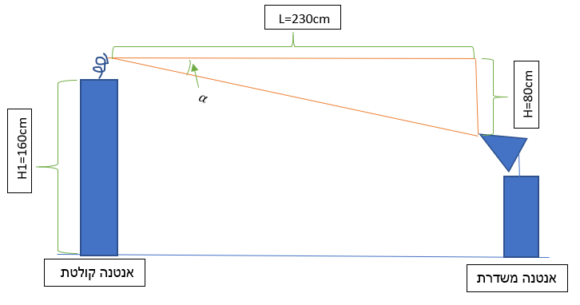

איור מס' 14- אנטנה משדרת מתחת לקוו האופק

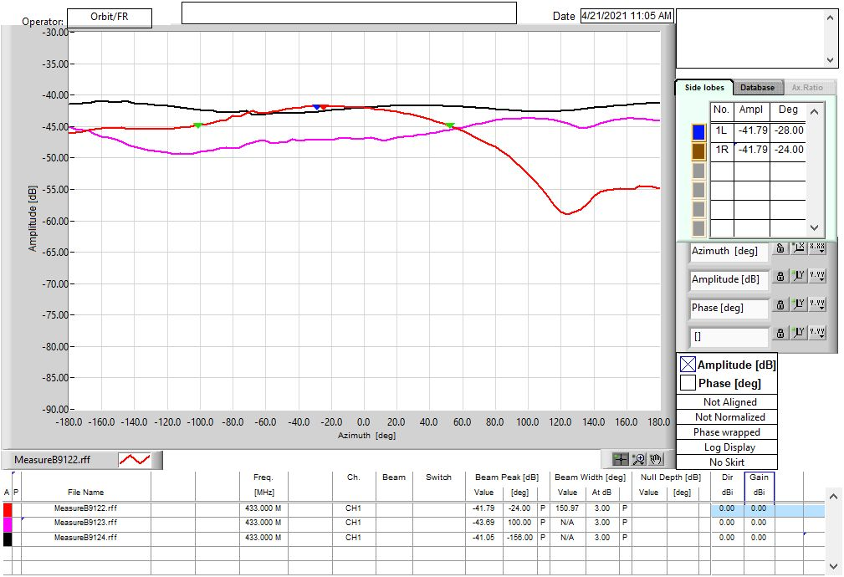

איור מס' 15 - גרף קרטזי של מדידת האנטנה בחתך אנכי (אזימוט) עבור תדר 433MHz

מתוך הגרף הקרטזי ניתן לראות בצבע אדום את המדידה של האנטנה כאשר הכבל הקואקסיאלי מלופף מעט ויוצר עיוות של עקום הקרינה. בצבע וורוד ניתן לראות את המדידה של האנטנה כאשר הכבל מיושר ולכן מתקבל שיפור ניכר בעקום הקרינה. בצבע השחור ניתן לראות את המדידה של האנטנה כאשר חיברתי צ'וקר על הכבל הקואקסיאלי. שימוש בצ'וקר נתן עקום קרינה כלל כיווני יפה ביותר.

כאשר הפרש הגבהים בין האנטנות הוא 80cm מקבלים שזווית הפתיחה בין האנטנות הוא:

$$\tan\left(∝\right)=\frac{the height difference}{distance between the antennas}=\frac{80cm}{230cm}$$

$$∝=\arctan\left(\frac{80cm}{230cm}\right)=19.2°≅20°$$

נוסחה 15 – חישוב זווית הפתיחה בין האנטנות

*לאחר מכן, ביצעתי מדידה של האנטנה בשלושה תדרים שונים כאשר הצ'וקר מחובר לכבל הקואקסיאלי על מנת לראות האם שינוי בתדר גורם לשינוי בעקום הקרינה של האנטנה.*

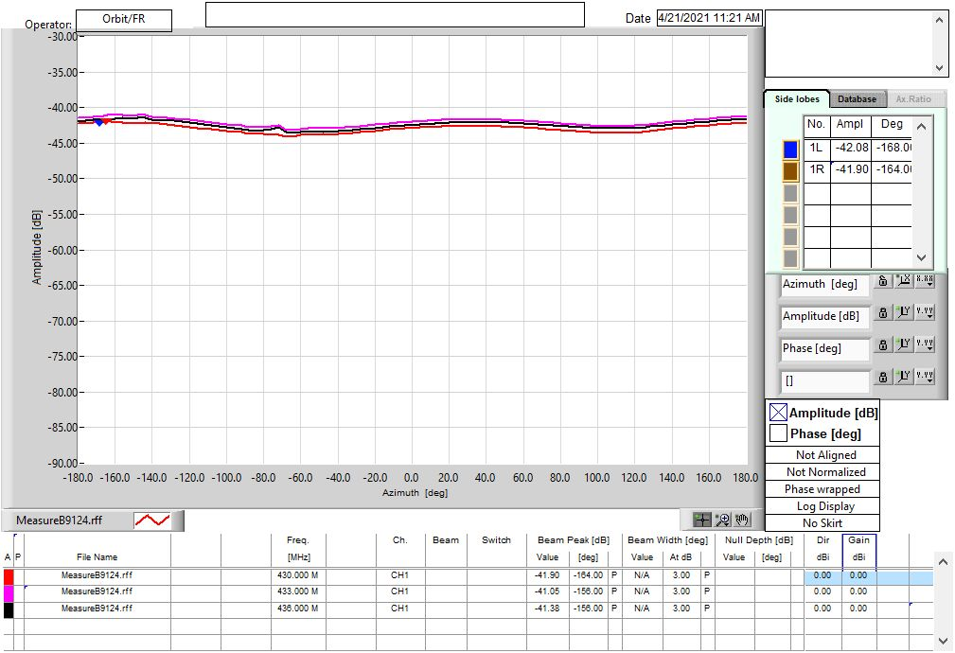

איור מס' 16 - גרף קרטזי של מדידת האנטנה בחתך אנכי (אזימוט) עבור שלושה תדרים שונים

ניתן לראות מתוך בגרף הקרטזי של המדידה, כי כאשר מדדתי את האנטנה בשלושה תדרים שונים של 430MHz,433MHz ,436MHz לא נגרם שינוי לעקום הקרינה של האנטנה. לכן ניתן להבין כי שינוי קטן בתדר לא משפיע לנו על עקום הקרינה של האנטנה הנ"ל.

מקרה 2 – אנטנה משדרת בקוו האופק

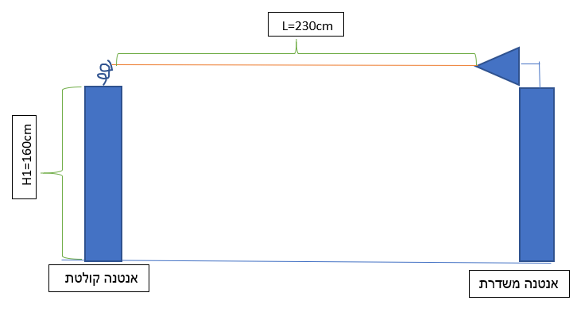

איור מס' 17- אנטנה משדרת בקוו האופק

במקרה זה, הפרש הגבהים בין האנטנה המשדרת לבין האנטנה הקולטת הוא 0cm. ולכן הזווית פתיחה היא 0 $°$. כעת שהאנטנות באותו הגובה ביצעתי מדידת שבח של האנטנה שבניתי.

על מנת לדעת את שבח האנטנה שבניתי נדרש לבצע מדידה של אנטנת ייחוס שאת השבח שלה אנו יודעים מראש, שבח אנטנת הייחוס הוא 3dBi. לאחר מדידת אנטנת הייחוס, נציב את הגרף הקרטזי של אנטנת הייחוס על הגרף הקרטזי של האנטנה שבניתי ונבדוק מהו השבח המתקבל לאנטנה שבניתי.

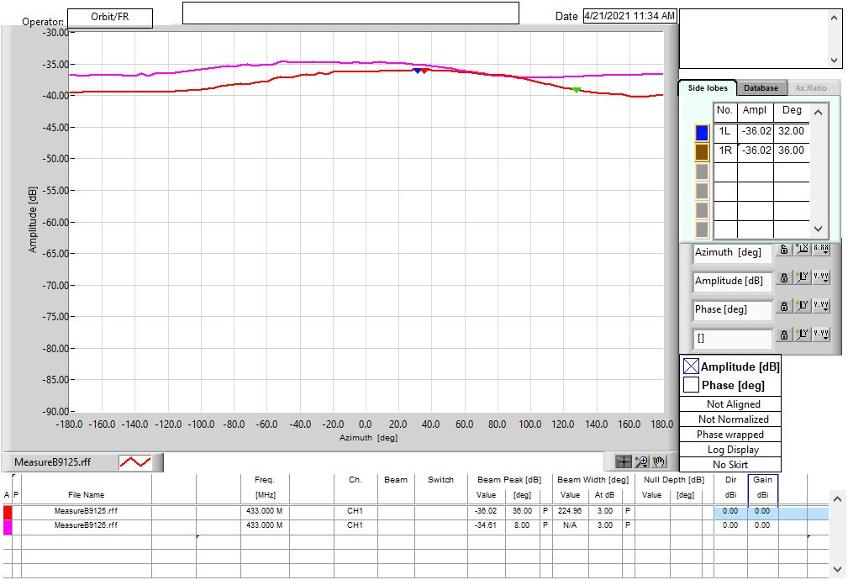

איור מס' 18 - גרף קרטזי של מדידת אנטנת ייחוס (ורוד) והאנטנה שבניתי (אדום) בחתך אנכי (אזימוט) בתדר 433MHz

אנו יודעים כי שבח אנטנת הייחוס הוא 3dBi , לכן מתוך הגרף הקרטזי ניתן לראות ששבח האנטנה שבניתי הוא $0dBi ±2dBi$. כלומר במקסימום האנטנה בעלת שבח של 2dBi ובמינימום האנטנה בעלת שבח של -2dBi .

ריכוז נתוני האנטנה בטבלה:

|  |  |
| --- | --- |
| תדר עבודה | 433MHz |
| שבח אנטנת הייחוס | 3dBi |
| שבח האנטנה הבנויה | 0dBi $± 2dBi$ |
| רוחב אלומה באזימוט | 360 $°$ |
| VSWR | 1.96 |
| רוחב סרט של האנטנה | $$125.4MHz$$ |
| אימפדנס אופייני של משטר העבודה בכבל | 50Ω |
| משקל | 30gram |
| אורך אנטנה | 12.5cm |
| גודל משטח אדמה | 7.8 x 8.5 ${cm}^{2}$ |
| סוג חיבור | SMA נקבה |

טבלה 14 – ריכוז נתונים של אנטנת ההליקס שנבנתה

צילום האנטנה:

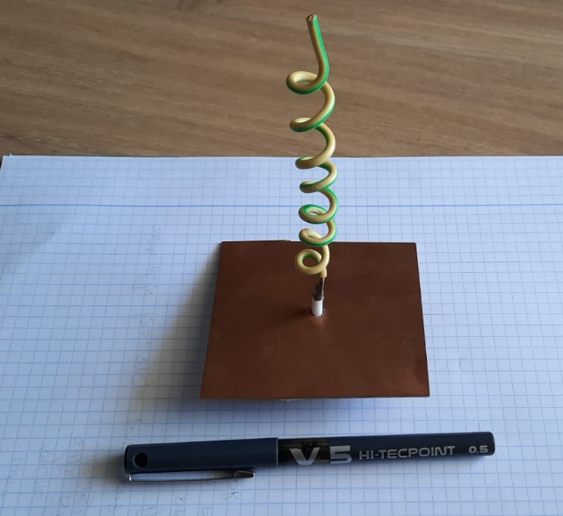

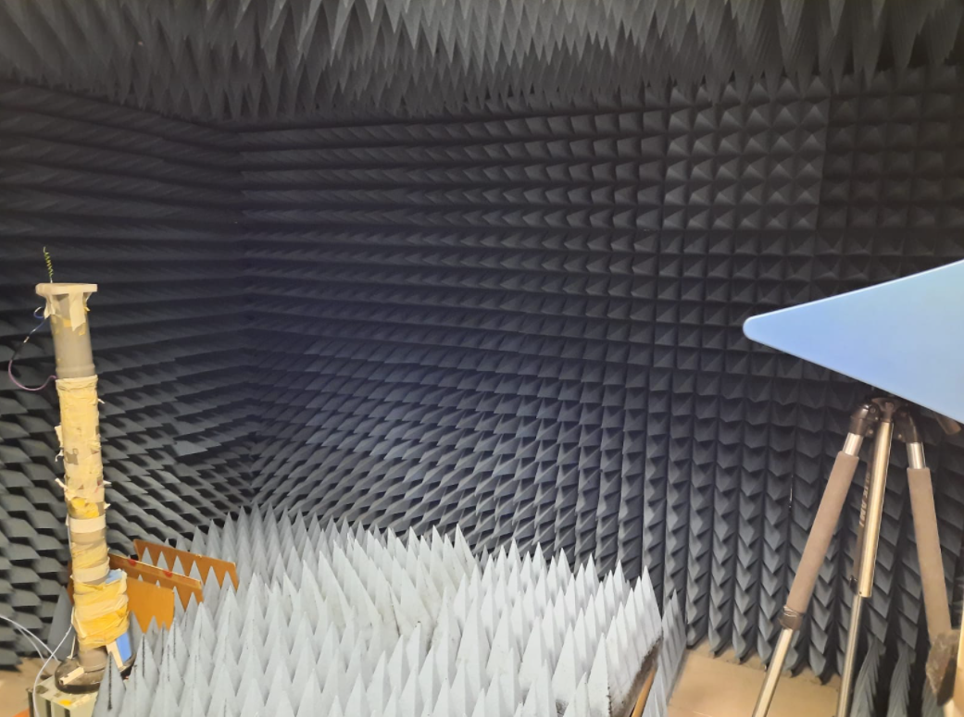

איור מס' 19- צילום האנטנה (משמאל) והאנטנה במטווח אנטנות (מימין)

# סוללה:

בפרויקט זה נעשה שימוש בסוללות LIPO, סוללות ליתיום-פולימר.

יתרונותיהן:

* קלות מרוב הסוללות ביחס לקיבולת שלהן.
* בעלות קצב טעינה ופריקה גבוה.

חסרונותיהן:

* טיפול לא נכון עלול להרוס אותן.
* עלולות להתפוצץ עקב טיפול לא נכון.

לכל סוללבה יש מקדם C (Capacity) משלה והוא זהה למספר האמפר לשעה של הסוללה.

בפריקה – לכל סוללה ישנו ערך פריקה משלו והוא מגדיר כמה זרם הסוללה יכולה להוציא. החישוב של כמות הזרם שסוללת ליפו יכולה להזרים היא:

$$\left(Discharge Rate\right)*(C Coefficient)$$

נוסחה 16 – חישוב כמות הזרם המרבי שסוללת ליפו יכולה להזרים

הפרמטרים של הסוללות:

|  |  |  |  |  |  |  |  |
| --- | --- | --- | --- | --- | --- | --- | --- |
| שם מודל | מספר תאים | מתח  [V] | קצב פריקה | קיבולת [mah] | מקדם C | משקל  [g] | מיימדים  [cm^3] |
| Infinity | 4 | 14.8 | 65C | 3300 | 3.3 | 352 | 13.5x4x2.8 |
| Infinity | 3 | 11.1 | 5C | 3000 | 3 | 168 | 9x2.7x2.5 |
| Infinity | 3 | 11.1 | 70C | 550 | 0.55 | 54 | 5.5x3x1.6 |

טבלה 15 – נתוני הסוללות

# בקר טיסה:

בקר הטיסה זהו "המוח" של מערכת הטיסה. בתוכו נמצאים יחידות עיבוד, חיישנים ורכיבים נוספים המספקים בקרה על תהליכים שונים ויציבות לרחפן.

מכיוון שהיכולת שלו גדולה, נדרש לערוך לא מעט ניסויי טיסה על מנת לכייל את ערכי הבקרים המובנים אצלו לרחפן הספציפי שתוכנן בפרויקט זה. תחילה נטיס את הרחפן באמצעות שלט ידני ותוך כדי טיסה ידנית נכייל את בקרי הטיסה של הרחפן עד לקבלת תוצאה מספקת.

בקר הטיסה שייושם בפרויקט זה הינו Pixhwak , בקר זה מורכב מ-2 יחידות מרכזיות:

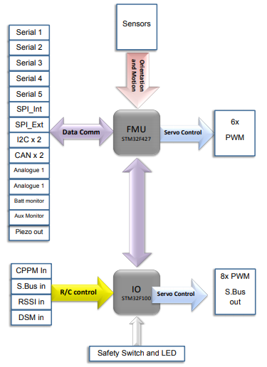

איור מס' 20 – היחידות המרכזיות של בקר הטיסה

1. **FMU (Flight Management Unit):**

יחידה זו היא מרכיב מרכזי באוויוניקת הרחפן.

מפרט טכני:

* מעבד 32 ביט מסוג Cortex M4 בעל זיכרון flash של 2MB לשליטה על הטיסה ותקשורת.
* Gyroscope/מד תאוצה (MPU6000) בעל מדידה של שלושה צירים לקביעת מיקום וקבלת השפעות חיצוניות.
* מצפן (LSM303D).
* חיישן לחץ ברומטרי (MS5611) לקביעת הגובה.
* בעל כניסת GPS.
* בעל כניסות – UART(serial ports), PPM, I2C,SPI,MicroUSB,RSSI.
  1. **Gyroscope/מד תאוצה (MPU6000)**

תפקיד- מדידת המהירות הזוויתית והתאוצה בשלושה צירים לצורך ייצוב הרחפן.

**מפרט טכני:**

רמת דיוק: 16bit

טווחי מדידת מהירות זוויתית: ±250, ±500, ±1000, ±2000 [deg/sec]

טווחי מדידת תאוצה: ±2, ±4, ±8, ±16 [g]

צורת תקשורת: SPI

תדר עבודה: 20MHz

* 1. **מצפן (LSM303D)**

תפקיד- זיהוי תנועה ושדה מגנטי כך שנוכל לדעת לאן חזית הרחפן מכוונת במרחב.

**מפרט טכני:**

רמת דיוק: 16bit

טווחי מדידה מגנטי: ±2, ±4, ±8, ±12 [gauss]

טווחי מדידה לתאוצה לינארית: ±2, ±4, ±6, ±8, ±16 [g]

צורת תקשורת: SPI

תדר עבודה: 400kHz

* 1. **מד לחץ ברומטרי (MS5611)**

תפקיד- מד לחץ אוויר, בעזרת מדידת לחץ האוויר ניתן לחשב את גובה הרחפן מעל פני הים.

**מפרט טכני:**

רמת דיוק: 24bit

דיוק גובה מירבי: 10cm

צורת תקשורת: SPI

תדר עבודה: 20MHz

1. **IO (Input Output):**

מתאמי הקלט/פלט מייצגים תת מערכת שלמה לאיסוף ובקרת נתונים.

מפרט טכני/יכולות:

מיקרו בקר שמתממשק ליחידת ה-FMU.

חיבור הסוללה ישירות אל היחידה, כך שניהול הכוח לא יהיה על יחידת ה-FMU.

8 יציאות PWM.

מספר סוגי כניסות מסוג PPM-SUM/SBUS

# אלגוריתם בקר הטיסה:

**סכימת בלוקים של אלגוריתם בקר הטיסה Pixhawk:**

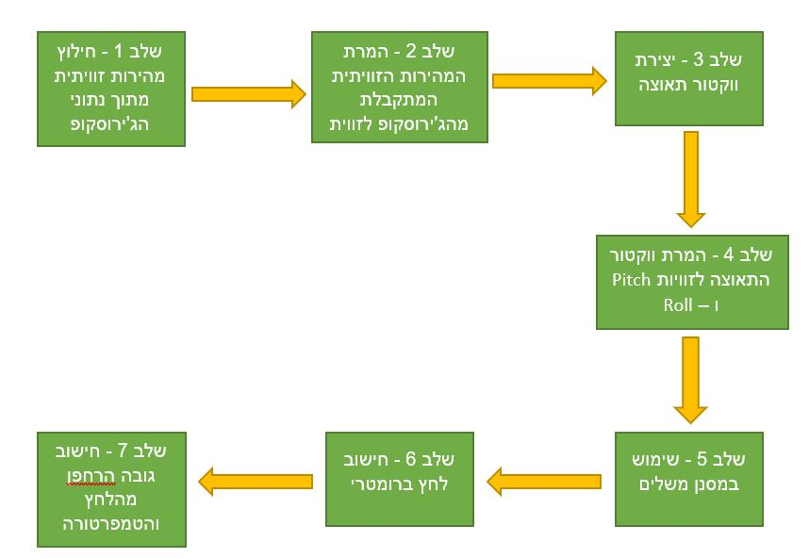

איור מס' 21 – סכימת בלוקים של אלגוריתם בקר הטיסה

**הסבר שלבי אלגוריתם בקר הטיסה Pixhawk:**

**שלב 1 – חילוץ המהירות הזוויתית מתוך הג'ירוסקופ**

ג'ירוסקופ הוא מכשיר המשמש למדידה או שמירה של [יציבות](https://he.wikipedia.org/w/index.php?title=%D7%99%D7%A6%D7%99%D7%91%D7%95%D7%AA_%D7%9B%D7%99%D7%95%D7%95%D7%A0%D7%99%D7%AA&action=edit&redlink=1), תוך התבססות על עקרונות שימור ה[תנע הזוויתי](https://he.wikipedia.org/wiki/%D7%AA%D7%A0%D7%A2_%D7%96%D7%95%D7%95%D7%99%D7%AA%D7%99). אחד השימושים הנפוצים של מכשיר זה הוא מדידת ה[זווית](https://he.wikipedia.org/wiki/%D7%96%D7%95%D7%95%D7%99%D7%AA) שבין גוף הנמצא בתנועה לגוף במצב אופקי, כאשר המצב האופקי בדרך כלל הוא הקרקע של [כדור הארץ](https://he.wikipedia.org/wiki/%D7%9B%D7%93%D7%95%D7%A8_%D7%94%D7%90%D7%A8%D7%A5).

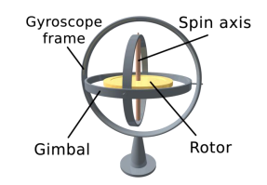

איור מס' 22 – תיאור רכיב הג'ירוסקופ

הג'ירוסקופ הדיגיטלי המורכב בתוך בקר הטיסה מסוגל לתרגם את תנועת הגוף שעליו הוא מותקן למהירות זוויתית סביב אותו הציר שהגוף נע.

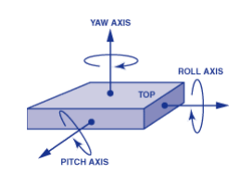

איור מס' 23 – תיאור גלגול, עלרוד וסיבסוב ביחס לכל ציר

המהירות הזוויתית , $ω$, נמדדת ביחידות של מעלות לשנייה (( $\frac{deg}{sec}$ סביב כל אחד משלושת הצירים- עלרוד , סיבסוב וגלגול. תוצאת המדידה של הג'ירוסקופ היא 3 מהירויות זוויתיות , מהירות זוויתית לכל ציר.

**שלב 2 – המרת המהירות הזוויתית המתקבלת מהג'ירוסקופ לזווית**

המדידות המתקבלות מהג'ירוסקופ מספקות מהירות זוויתית. על ידי ביצוע אינטגרציה על המהירות הזוויתית נקבל את הזווית של הרחפן ביחס לזווית ההתחלתית שלו.

$$ω=\frac{∆θ_{Gyro}}{∆t}$$

נוסחה 17 – חישוב מהירות זוויתית

לאחר ביצוע אינטגרציה, נקבל:

$$θ_{Gyro}=\int_{t_{0}}^{t}{ωdt+ θ_{0}}$$

נוסחה 18 – חישוב הזווית של הרחפן ביחס לזווית ההתחלתית

כאשר:

$θ_{Gyro}$-הזווית של הרחפן המחושבת מתוך נתוני הג'ירוסקופ.

- המהירות הזוויתית המתקבלת מתוך המדידה של הג'ירוסקופ.

- הזווית ההתחלתית של הרחפן.

**שלב 3 – יצירת ווקטור תאוצה**

מד התאוצה המורכב על הרחפן יכול למדוד את גודל התאוצה המורגש בכל ציר ביחידות של g, כאשר g היא תאוצת הכובד החופשית - $g=9.8 [\frac{m}{s^{2}}]$.

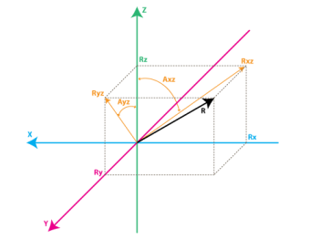

איור מס' 24 – תיאור יצירת ווקטור התאוצה

ניתן לראות מתוך האיור כי הערכים המתקבלים מתוך המדידות של מד התאוצה הם הערכים:

$R_{x}$, $R_{y}$, $R_{z}$*. מתוך הערכים הללו ניתן לחלץ את ווקטור התאוצה R במרחב. במידה והרחפן במצב של שוויון כוחות כך שלא מופעלת עליו שום תאוצה חוץ מתאוצת הכובד החופשית, g , אז נקבל כי גודל וקטור התאוצה יהיה קבוע , כלומר R=g.*

**שלב 4 – המרת ווקטור התאוצה לזוויות Pitch ו – Roll**

הזוויות Pitch ו- Roll משמשות לייצוב הרחפן ביחס למישור האופקי:

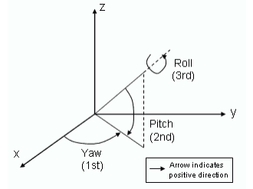

איור מס' 25 – תיאור פריסת הזוויות Pitch ו- Roll במרחב

מאחר שווקטור התאוצה תמיד מצביע לכיוון מרכז כדור הארץ בניצב למישור האופקי, ניתן לחשב את זוויות ה- Pitch וה – Roll של הרחפן ביחס לאופק על ידי חישוב טריגונומטרי פשוט. נניח שמדידות מד התאוצה - $R_{x}$, $R_{y}$, $R_{z}$ שהתבצעו לפני כן הן מדידות התאוצה בכל ציר ממד התאוצה.

נחשב תחילה את גודלו של ווקטור התאוצה R של הרחפן במרחב:

$$R=\sqrt{{R_{x}}^{2}+{R_{y}}^{2}+{R_{z}}^{2}}$$

נוסחה 19 – חישוב גודלו של ווקטור התאוצה R

לאחר חישוב ווקטור התאוצה R , ניתן לחשב את סינוס הזווית בעזרת חישוב היחס בין כל אחת מקריאות מד התאוצה לבין ווקטור התאוצה המשוקלל R:

$$\sin\left(θ_{AccRoll}\right)=\frac{R_{y}}{R}=\frac{R_{y}}{\sqrt{{R_{x}}^{2}+{R_{y}}^{2}+{R_{z}}^{2}}}$$

$$\sin\left(θ_{AccPitch}\right)=\frac{R_{x}}{R}=\frac{R_{x}}{\sqrt{{R_{x}}^{2}+{R_{y}}^{2}+{R_{z}}^{2}}}$$

נוסחה 20 – חישוב סינוס הזווית בין כל אחת מקריאות מד התאוצה לבין ווקטור התאוצה המשוקלל R

נחלץ את הזוויות עבור ציר x וציר y:

$$θ_{AccRoll}=arcSin(\frac{R_{y}}{R})$$

$$θ_{AccPitch}=arcSin(\frac{R_{x}}{R})$$

נוסחה 21 – חישוב הזוויות עבור צירים X ו-Y

**שלב 5 – שימוש במסנן משלים**

על מנת ליצור מדידת זווית מדויקת , $θ_{CompFilter}$, נשתמש במסנן משלים שאליו נכניס את הזווית המחושבת בג'ירוסקופ ואת הזווית המחושבת באמצעות מד התאוצה:

$$θ_{CompFilter}=w*θ_{Gyro}+\left(1-w\right)*θ_{Accel}$$

נוסחה 22 – מדידת זווית מדויקת על ידי שימוש במסנן משלים

סכום המשקלים במסנן זה הוא 1. ניתן למדידת הג'ירוסקופ משקל גבוה ביחס למשקל של מד התאוצה. כך נקבל מצב שמדידת הג'ירוסקופ תקבע את ערכי הזווית לזמן קצר, ומדידת מד התאוצה תקבע את ערכי הזווית לאורך זמן.

**שלב 6- חישוב לחץ ברומטרי**

על מנת למדוד את גובה הטיסה, בקר הטיסה מכיל בתוכו מד לחץ (ברומטר) דיגיטלי. מכיוון שלחץ מושפע מאוד מטמפרטורה, מד הלחץ כולל בתוכו גם כן מד טמפרטורה. התרשים הבא מציג את תהליך קריאת הברומטר:

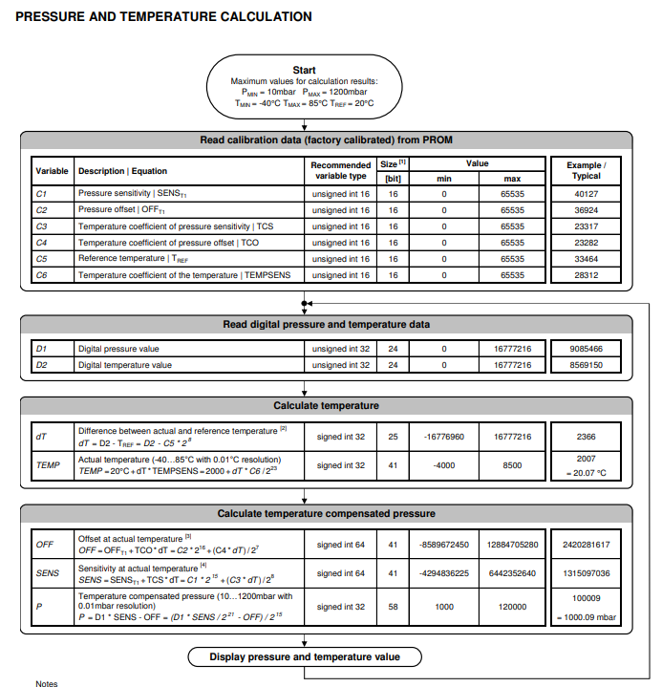

איור מס' 26 – תהליך קריאת הברומטר

בשלב בו מתבצע קריאת הלחץ והטמפרטורה מהברומטר, הברומטר מבצע המרה של הערך הנמדד מהחיישן באמצעות ADC של 24 ביט שממיר את מדידת החיישן לערך בינארי מכומת. עבור הרזולוציה הגבוהה ביותר, זמן ההמרה של ה- ADC הוא 8.2ms. מכיוון שעבור כל מדידת לחץ יש לבצע 2 המרות נקבל שסה"כ הזמן הדרוש לקריאת הלחץ הוא:

$$T_{Conv}=2*T_{ADCconv}=2*8.2*{10}^{-3}=16.4[msec]$$

נוסחה 23 – חישוב הזמן הדרוש לקריאת הלחץ

זהו זמן ההמרה המובטח על ידי היצרן ולפי זמן זה ניתן יהיה לדגום את החיישן בקצב של:

$$f_{s}=\frac{1}{T_{Conv}}=\frac{1}{16.4*{10}^{-3}}=61[Hz]$$

נוסחה 24 – חישוב תדר הדגימה של החיישן

**שלב 7 – חישוב גובה הרחפן מהלחץ והטמפרטורה המתקבלים**

הנוסחה לחישוב גובה הרחפן ביחס לגובה פני הים הוא:

$$h=\frac{\left({\left(\frac{p_{0}}{p}\right)}^{\frac{1}{5.257}}-1\right)*(T+273.15)}{0.0065} [m]$$

נוסחה 25 – חישוב גובה הרחפן ביחס לגובה פני הים

כאשר:

- לחץ בגובה פני הים [mb]

$p$– לחץ בגובה נוכחי של הרחפן [mb]

$T$– טמפרטורה במעלות צלזיוס.

באמצעות הנוסחה הנ"ל בקר הטיסה מחשב את גובה הרחפן מעל פני הים.

# אלגוריתם הבקרה:

* ראה הסבר מקדים על בקר PID בסעיף 7.1.2 .



איור מס' 27 – סכימה של בקר PID

בבקר PID השולט על ציר הגלגול, הערך הפרופורציוני יהיה המתח למנוע עבור כל מעלת שגיאה. לדוגמא, עבור כל 5 מעלות הטיה בין פיקוד לדיווח העלה / הפחת את המתח בוולט אחד. הערך האינטגרלי יהיה כמות המתח למנועים עבור השגיאה שהצטברה במשך זמן. ערך הנגזרת יהיה בעצם הפחתה התלויה בקצב ההתקרבות לערך הרצוי. על ידי כך אם יהיה שינוי ואנו מתקרבים לערך הרצוי, אין סיכוי לעבור אותו גם אם ההתקרבות מתבצעת בקצב מהיר מידי.

במערכת בקרה, נהוג לסווג חוגי בקרה כחוגים עיליים ותחתיים. חוגים תחתיים הם בדרך כלל חוגים המשתמשים בחיישנים בסיסיים ומבקרים על פעולות פשוטות. לדוגמא, קצב גלגול או עלרוד, מצב גלגול או עלרוד. וחוגים עיליים מבצעים פעולות מורכבות, אוספים נתונים רבים על מנת לקבוע את הפיקוד ולרוב מזינים בפקודות את החוגים התחתיים.

אפשר להבין את בקרת הטיסה של הרחפן בעזרת מעגל חוגי בקרה. במעגל זה החוגים התחתיים נמצאים באמצע וככל שעולים למעלה או יוצאים החוצה, עולים במורכבות החוגים.

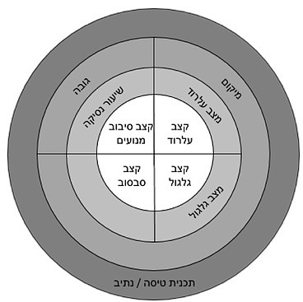

איור מס' 28 – חוגי הבקרה השונים

מעגל חוג הבקרה המעניין אותנו בעבודה זו הוא חוג מיקום (רמה 3) וחוג תכנית טיסה/נתיב(רמה 4):

**רמה 3 – חוג מיקום**

החוג השלישי ברמה הוא חוג מיקום. כלומר, אנו פוקדים לכלי הטיס על המיקום או על שינוי המיקום, וכלי הטיס מוצא את המיקום שלו וטס למיקום החדש לפי נתוני ה-GPS. כדי לעשות זאת , חוג המיקום מחלק את המרחב ל-X ו-Y ביחס לאף כלי הטיס. כלומר , הוא מתקן את שגיאת המיקום על ידי פירוק ווקטורי.

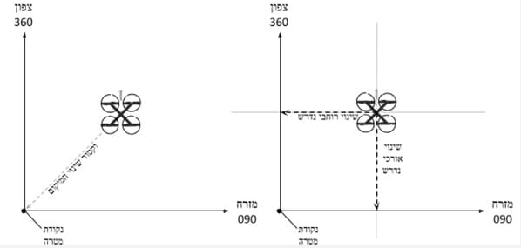

איור מס' 29 – תיאור פעולה של חוג המיקום במקרה שאף הרחפן מיושר עם מערכת הצירים

אפשר לראות מתוך השרטוט כי מצד שמאל כלי הטיס נמצא במקום ספציפי, עם אף שפונה צפונה ונפקד עליו להגיע למטרה שנמצאת בראשית הצירים. כדי לסגור את החוג, כלי הטיס יבצע את המתואר בצד ימין. כלומר, יפרק לשגיאה אורכית ורוחבית כאשר לכל אחד מהצירים הללו ישנו בקר PID משלו, ויבצע תיקון לשגיאה על ידי פיקוד גלגול ועלרוד.

במקרה ומדובר במצב בו אף כלי הטיס אינו מיושר עם מערכת הצירים, כלי הטיס מבצע פירוק ווקטורי לפי מערכת הצירים שלו ולפי ההגדרות שניתנו לו (לדוגמא, שמירת כיוון האף).

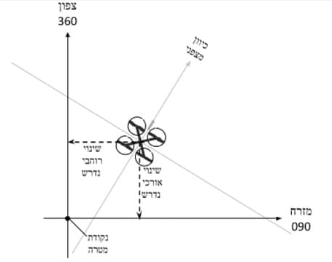

איור מס' 30 – תיאור פעולה של חוג המיקום במקרה שאף הרחפן לא מיושר עם מערכת הצירים

יש לשים לב כי בניית מערכת הצירים של כלי הטיס במרחב וחישוב הווקטורים של השגיאה והתיקון מתבצעים באמצעות המצפן המגנטי.

**רמה 4 – תוכנית טיסה/נתיב**

החוג הרביעי ברמה הוא פיקוד על רצף של מיקומים ותהליך הטיסה ביניהם. בחוג זה מתבצעת תוכנית טיסה הכוללת נקודות ציון רבות, וכל פעולה אחרת הכוללת יותר מנקודת ציון אחת.

# חלק 2 – יחידת תיעוד מהלך הטיסה

**דיאגרמת בלוקים של מערכת התקשורת לשליחה וקבלת וידיאו מהרחפן:**

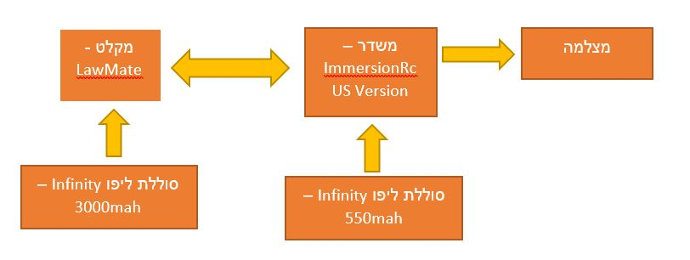

איור מס' 31 – דיאגרמת בלוקים של יחידת התיעוד

# משדר ImmersionRc US Version –

|  |  |  |  |  |
| --- | --- | --- | --- | --- |
| מספר ערוצים | תדרי ערוצים  [MHz] | הספק שידור | תקן שידורי טלוויזיה | משקל  [g] |
| 3 | 2396 , 2410 , 2430 | 700mW/28.5dBm | NTSC | 22 |

טבלה 16 – נתוני המשדר האנלוגי

# מקלט LawMate –

|  |  |  |  |  |
| --- | --- | --- | --- | --- |
| מספר ערוצים | תדרי ערוצים  [MHz] | הספק קליטה  מינימלי | תקן שידורי טלוויזיה | משקל  [g] |
| 8 | (Switch A)  2413,2432,2451,2470  (Switch B)  2410,2430,2450,2470,2370,2510,2390,2490 | -95dBm | NTSC/PAL | 135 |

טבלה 17 – נתוני המקלט האנלוגי

**חישובים תאורטיים:**

**חישוב נצילות המשדר:**

$$η\left(\%\right)=\frac{P\left(RF\right)}{P\left(DC\right)}=\frac{700mW}{3W}*100\%=23.3\%$$

נוסחה 26 – חישוב נצילות המשדר

רואים מהחישוב של הנצילות כי 76.7% מההספק הולך לחום ורק 23.3% מההספק יוצא החוצה.

מכיוון שרוב ההספק הולך לחימום הרכיב , השתמשתי בצלעות קירור בגודל 3.5 x 3 x 1.5 [${cm}^{3}$] על מנת לפזר את החום שעל הרכיב ולמנוע נזקים למשדר כאשר הרחפן עומד במצב סטטי על הקרקע.

**חישוב תיאורטי של מרחק השידור:**

מרחק השידור בין המשדר למקלט מבוצע על ידי נוסחת FRIIS:

בהנחת שידור בשטח פתוח עם קשר עין בין האנטנות, n=2.

$$R=\sqrt{\frac{P_{t}*G_{t}*G_{r}*λ^{2}}{{(4π)}^{2}*P_{r}}}=\sqrt{\frac{{10}^{-0.15}*{10}^{1.1}*{10}^{0.6}*{0.125}^{2}}{{(4π)}^{2}*{10}^{-12.5}}}=105.4\left[km\right]$$

נוסחה 27 – חישוב תאורטי של מרחק השידור בשטח פתוח עם קו ראייה

נניח טמפרטורת מקלט T=300 $°K$.

*נניח רוחב סרט לפי תקן סטנדרטי של שידורי טלוויזיה NTSC : B=6[MHz].*

יחס אות לרעש:

$$\frac{S}{N}=\frac{P_{r}}{KTB}=\frac{{10}^{-12.5}}{1.38∙{10}^{-23}∙300∙6∙{10}^{6}}=11dB$$

נוסחה 28 – חישוב יחס אות לרעש

*קצב העברת נתונים בערוץ לפי חסם שנון:*

$$C=B∙\log_{2}\left(1+\frac{S}{N}\right)=6∙{10}^{6}∙\log_{2}\left(1+{10}^{1.1}\right)=22.6Mbps$$

נוסחה 29 – חישוב קצב העברת נתונים בערוץ לפי שנון

קצב העברת נתונים של הערוץ לפי נתונים סטנדרטים של שידורי טלוויזיה NTSC:

נניח קצב פריימים של 30Hz.

נניח כמות ביטים סטנדרטית לתמונה של 720x480.

$$Rate=(number of bits per image)*\left(Frame Rate\right)=720*480*30=10.4Mbps$$

נוסחה 30 – חישוב קצב העברת נתונים בפועל בערוץ

כלומר ניתן לראות שאנו עובדים בקצב של בערך 46% מחסם שנון.

# האנטנות שנבנו ליחידת תיעוד המשימה:

**האנטנה המשדרת- אנטנת colinear בנוכחות משטח אדמה – 2.4GHz**

**תיאור כללי של מבנה אנטנת colinear:**

אנטנת קוליניאר מורכבת מתיל נחושת בעל מספר לולאות הממוקמות במקומות ספציפיים היוצרים חציצה בין דיפול אחד לשני.

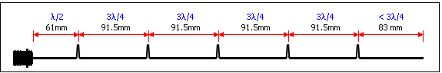

איור מס' 32 - תיאור מבנה כללי של אנטנת קוליניאר בתדר 2.4GHz

אורכו של החלק התחתון ביותר הוא חצי אורך גל, החלקים המרכזיים בעלי אורך של 3/4 אורך גל והקטע העליון ביותר בעל אורך של מעט פחות מ- 3/4 אורך גל על מנת להפחית את השפעת הקיבוליות. על ידי שינוי קוטר הלולאות ניתן לשלוט בזווית שבו מתקבל השבח המירבי.

המקמ"ש האנלוגי עובד בטווח תדרים של 2.4GHz-2.5GHz , כך שעבור תדר מרכזי של 2.45GHz חצי אורך גל הוא 61mm ו- 3/4 אורך גל הוא 91.5mm .

באנטנה שבניתי, השתמשתי במשטח אדמה קטן לצורך הגדלת השבח של האנטנה.

**דיפול בודד בנוכחות משטח אדמה:**

* לנוכחות משטח אדמה בסמוך לדיפול יש משמעות רבה מבחינת הקרינה. בדיפולים קטנים משתמשים במשטח אדמה (מתכתי) על מנת להגדיל את הכיווניות. בעיקרון משטח אדמה מגדיל את הכיווניות בעוד 5-8dBi (יוצר שיקוף של עוד דיפול וכן מכוון את הקרינה לחצי מרחב בלבד, דבר הגורם להגדלת השבח).

**מטרת האנטנה:**

האנטנה תיושם בתור אנטנה של מצלמה אנלוגית המורכבת על גבי הרחפן. מכיוון שלאנטנה זו יש שבח מירבי של 6dBi המתקבל בזווית של 30 מעלות מעל האופק, האנטנה תחובר בצורה הפוכה על גבי הרחפן ובכך ניתן יהיה לנצל בצורה אופטימלית את השבח המירבי שלה.

ברצוני להעביר וידיאו אנלוגי העובד בתדר 2.4GHz , לכן בניתי את האנטנה כך שתעבוד בתדר זה.

**תוצאות מדידה:**

* **תוצאות מכשיר ה- NetWork Analyzer:**

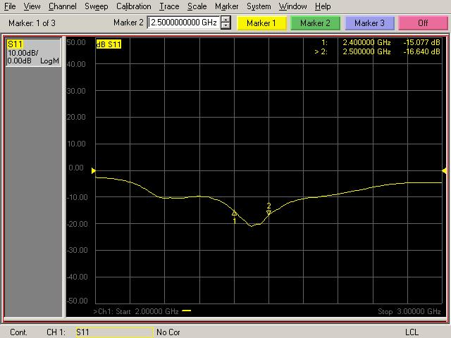

איור מס' 33 - בדיקת תיאום אימפדנסים במכשיר NetWork Analyzer

בתדר 2.5GHz מקבלים ערך של -16.64dB :

בתדר זה מקדם החזרה להספק הינו:

$${\left|gamma\right|}^{2}={10}^{-1.664}=0.022=2.2\%$$

נוסחה 31 – חישוב מקדם החזרה להספק

מה שאומר שרק %2.2 מההספק המשודר חוזר בחזרה ו- 97.8% מההספק משודר לאוויר.

מקדם ההחזרה למתח הינו:

$$\left|gamma\right|={0.022}^{0.5}=14.8\%$$

נוסחה 32 – חישוב מקדם החזרה למתח

יחס גלים עומדים של אנטנה זו בתדר 2.5GHz הינו:

$$VSWR=\frac{1+\left|gamma\right|}{1-\left|gamma\right|}=\frac{1+{0.022}^{0.5}}{1-{0.022}^{0.5}}=1.35$$

נוסחה 33 – חישוב יחס גלים עומדים

בתדר 2.4GHz מקבלים ערך של -15dB:

בתדר זה מקדם החזרה להספק הינו:

$${\left|gamma\right|}^{2}={10}^{-1.5}=0.032=3.2\%$$

נוסחה 34 – חישוב מקדם החזרה להספק

מה שאומר שרק 3.2% מההספק המשודר חוזר בחזרה ו- 96.8% מההספק משודר לאוויר.

מקדם ההחזרה למתח הינו:

$$\left|gamma\right|={0.032}^{0.5}=17.9\%$$

נוסחה 35 – חישוב מקדם החזרה למתח

יחס גלים עומדים של אנטנה זו בתדר 2.4GHz הינו:

$$VSWR=\frac{1+\left|gamma\right|}{1-\left|gamma\right|}=\frac{1+{0.032}^{0.5}}{1-{0.032}^{0.5}}=1.43$$

נוסחה 36 – חישוב יחס גלים עומדים

מתוך החישובים הללו אנו רואים כי אנטנת הקוליניאר שנבנתה מתואמת בצורה טובה ביותר בטווח התדרים 2.4-2.5GHz.

**פרמטרים של האנטנה:**

* גודל:

משטח אדמה: 30mm x 30mm.

אורך כולל: 523mm.

* משקל: 19g.
* חיבור SMA נקבה.
* 3 לולאות – קוטר כל לולאה 20mm.

**תוצאה של מדידת האנטנה במטווח אנטנות:**

**בתדר 2.4GHz:**

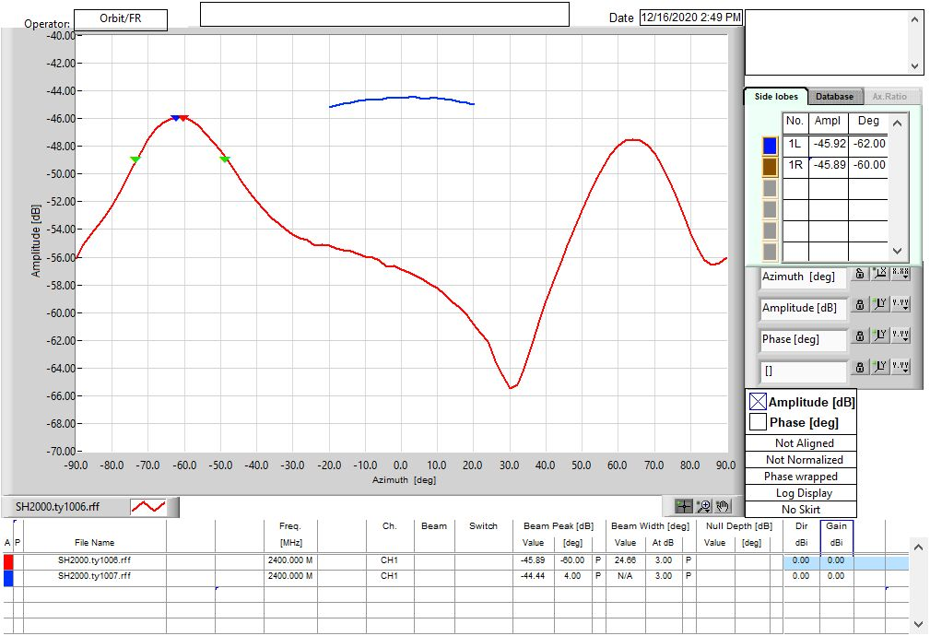

איור מס' 34 - גרף קרטזי של מדידת האנטנה בחתך אופקי (הגבהה-אדום) ואנטנת ייחוס (כחול) עבור תדר 2.4GHz

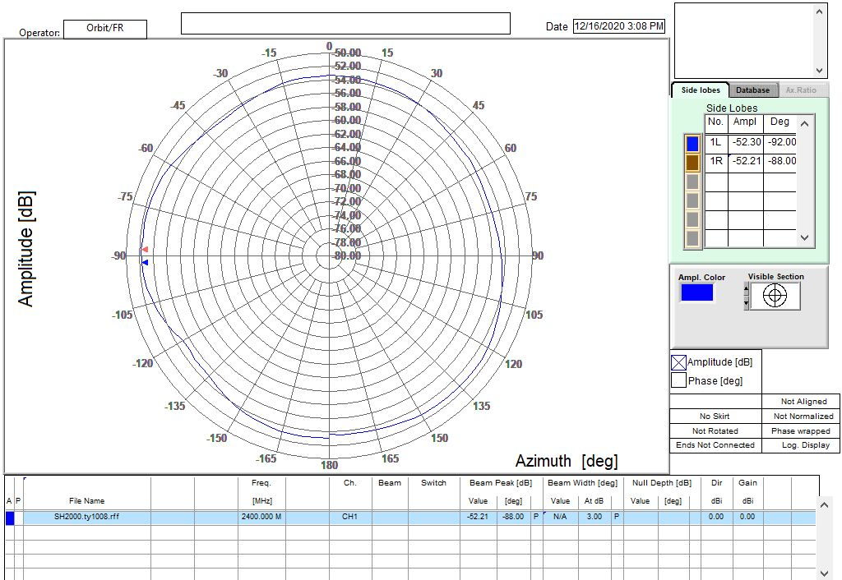

איור מס' 35 - גרף פולרי של מדידת האנטנה בחתך אנכי (אזימוט) עבור תדר 2.4GHz

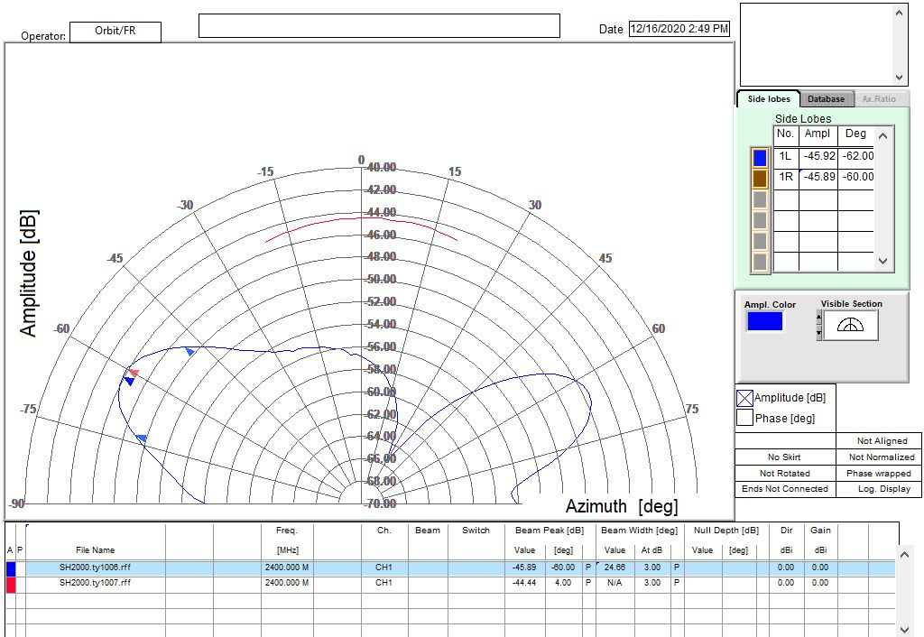

איור מס' 36 - גרף פולרי של מדידת האנטנה בחתך אופקי (בהגבהה) עבור תדר 2.4GHz

* ניתן לראות את אנטנת הייחוס (באדום) ואת האנטנה הבנויה (בכחול).

**בתדר 2.5GHz:**

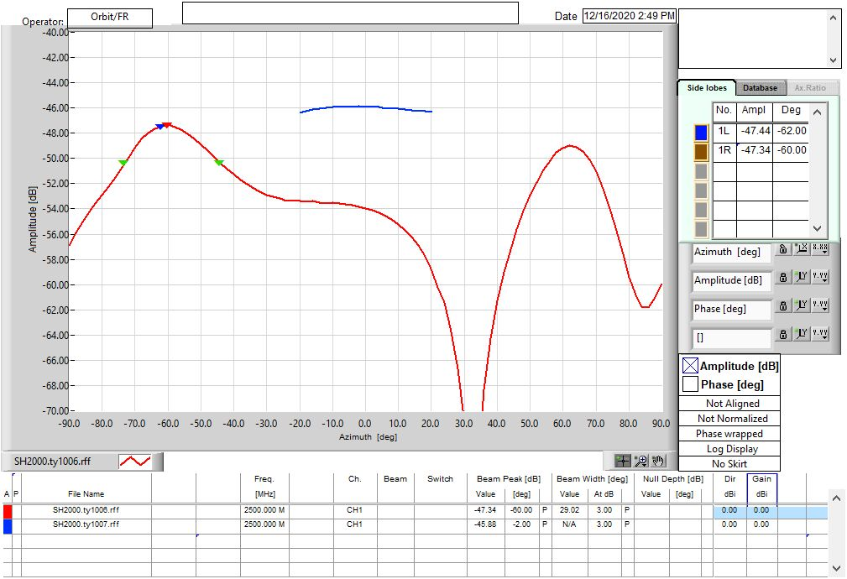

איור מס' 37 - גרף קרטזי של מדידת האנטנה בחתך אופקי (הגבהה-אדום) ואנטנת ייחוס (כחול) עבור תדר 2.5GHz

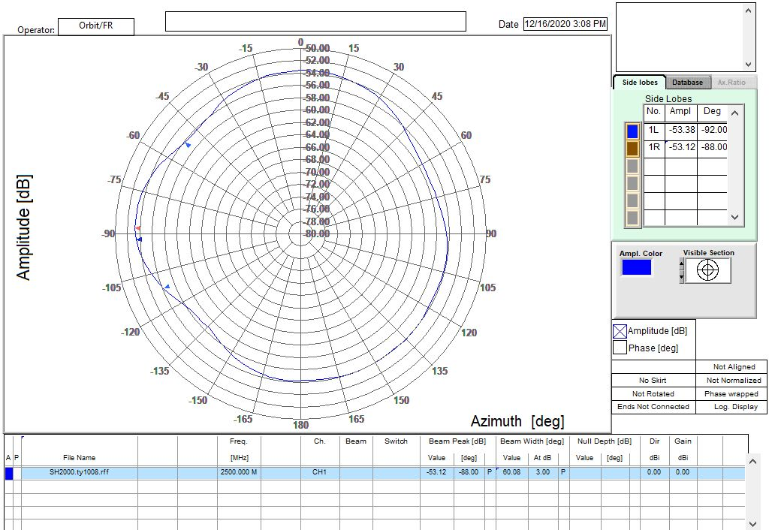

איור מס' 38 - גרף פולרי של מדידת האנטנה בחתך אנכי (אזימוט) עבור תדר 2.5GHz

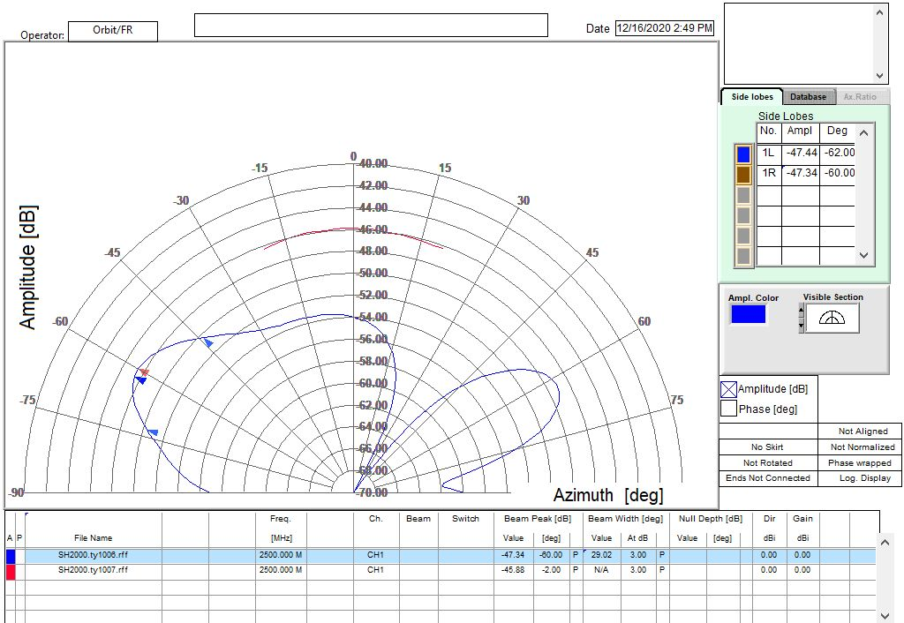

איור מס' 39 - גרף פולרי של מדידת האנטנה בחתך אופקי (הגבהה) עבור תדר 2.5GHz

* ניתן לראות את אנטנת הייחוס (באדום) ואת האנטנה הבנויה (בכחול).

|  |  |  |  |  |
| --- | --- | --- | --- | --- |
| תדר [GHz] | שבח אנטנת ייחוס | שבח אנטנה בנויה | רוחב אלומה בהגבהה | רוחב אלומה באזימוט |
| 2.4 | 7dBi | 6dBi | 25 $°$ | 360 $°$ |
| 2.5 | 7dBi | 6dBi | 29 $°$ | 360 $°$ |

טבלה 18 – השוואה בין תוצאות שני התדרים שנבדקו

**צילום האנטנה:**

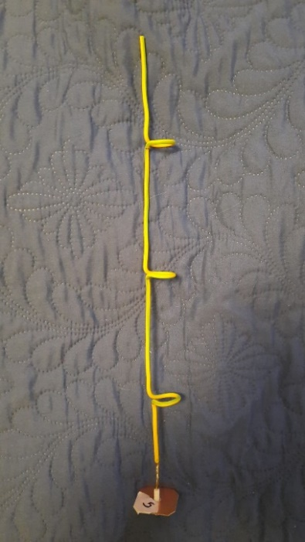

איור מס' 40 – אנטנת קוליניאר בתדר 2.4GHz

**האנטנה הקולטת – אנטנת יאגי אודה בתדר 2.4GHz**

**תיאור האנטנה:**

אנטנת יאגי אודה מורכבת משלושה חלקים שונים:

* אלמנט מזין (אקטיבי) שאליו מחברים את המשדר/מקלט. בדרך כלל אלמנט זה הוא דיפול מקופל בעל אורך של חצי אורך גל עם אימפדנס קרינה אופייני של 300Ω.
* רפלקטור – אלמנט מחזיר שהוא מוט מתכתי באורך גדול במקצת מחצי אורך גל המוצב במקביל לאלמנט המזין ובמרחק כרבע אורך גל ממנו.
* דירקטורים – שורה של אלמנטים מכוונים (פסיביים) שהם עשויים ממוטות מתכת ללא חיבור חשמלי בין אחד לשני. אורכו של כל דירקטור הוא כרבע אורך גל והם מוצבים במקביל לאלמנט המזין (אקטיבי).

שבח האנטנה תלוי במספר האלמנטים המכוונים (דירקטורים) וערכו נע בתחום של 8-16dBi , קיטוב האנטנה הוא ליניארי ותלוי בכיוון ההצבה של האלמנט המזין.

**מטרת האנטנה:**

האנטנה תיושם בתור אנטנה של מקלט וידיאו אנלוגי. אנטנה זו תכוון אל עבר הרחפן ותיצור הגדלת טווח קליטת אות הווידיאו אשר נשלח ממצלמת הרחפן.

**תוצאות המדידה:**

* **תוצאת מכשיר ה- NetWork Analyzer:**

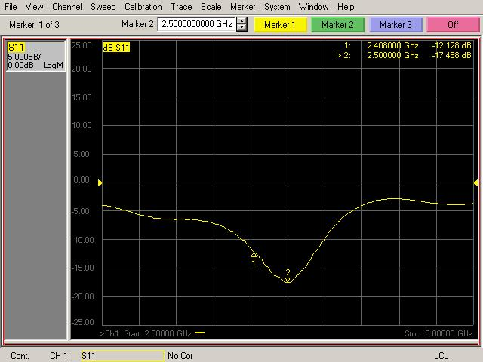

איור מס' 41 - בדיקת תיאום אימפדנסים במכשיר NetWork Analyzer

בתדר 2.5GHz מקבלים ערך של -17.5dB :

בתדר זה מקדם החזרה להספק הינו:

$${\left|gamma\right|}^{2}={10}^{-1.75}=0.018=1.8\%$$

נוסחה 37 – חישוב מקדם החזרה להספק עבור תדר 2.5GHz

מה שאומר שרק 1.8% מהגלים המשודרים חוזרים בחזרה לאנטנה ו- 98.2% מהגלים משודרים לאוויר.

ומקדם ההחזרה למתח הינו:

$$\left|gamma\right|={0.018}^{0.5}=13.4\%$$

נוסחה 38 – חישוב מקדם החזרה למתח עבור תדר 2.5GHz

יחס גלים עומדים של אנטנה זו בתדר 2.5GHz הינו:

$$VSWR=\frac{1+\left|gamma\right|}{1-\left|gamma\right|}=\frac{1+{0.018}^{0.5}}{1-{0.018}^{0.5}}=1.3$$

נוסחה 39 – חישוב יחס גלים עומדים עבור תדר 2.5GHz

בתדר 2.4GHz מקבלים ערך של -12dB :

בתדר זה מקדם החזרה להספק הינו:

$${\left|gamma\right|}^{2}={10}^{-1.2}=0.063=6.3\%$$

נוסחה 40 – חישוב מקדם החזרה להספק עבור תדר 2.4GHz

מה שאומר שרק 6.3% מהגלים המשודרים חוזרים בחזרה לאנטנה ו- 93.7% מהגלים משודרים לאוויר.

ומקדם ההחזרה למתח הינו:

$$\left|gamma\right|={0.063}^{0.5}=25.1\%$$

נוסחה 41 – חישוב מקדם החזרה למתח עבור תדר 2.4GHz

יחס גלים עומדים של אנטנה זו בתדר 2.4GHz הינו:

$$VSWR=\frac{1+\left|gamma\right|}{1-\left|gamma\right|}=\frac{1+{0.063}^{0.5}}{1-{0.063}^{0.5}}=1.67$$

נוסחה 42 – חישוב יחס גלים עומדים עבור תדר 2.4GHz

מתוך החישובים הללו אנו רואים כי אנטנת היאגי אודה שנבנתה מתואמת בצורה טובה ביותר בטווח התדרים 2.4 - 2.5[GHz].

פרמטרים של האנטנה:

* גודל: 270mm x 87mm.
* משקל: 48g.
* חיבור SMA נקבה.
* 6 דירקטורים.
* מרחק בין דירקטורים – 0.28λ
* מרחק בין מזין לדירקטור ראשון – 0.152λ
* מרחק בין רפלקטור למזין – 0.152λ

**תוצאה של מדידת האנטנה במטווח אנטנות:**

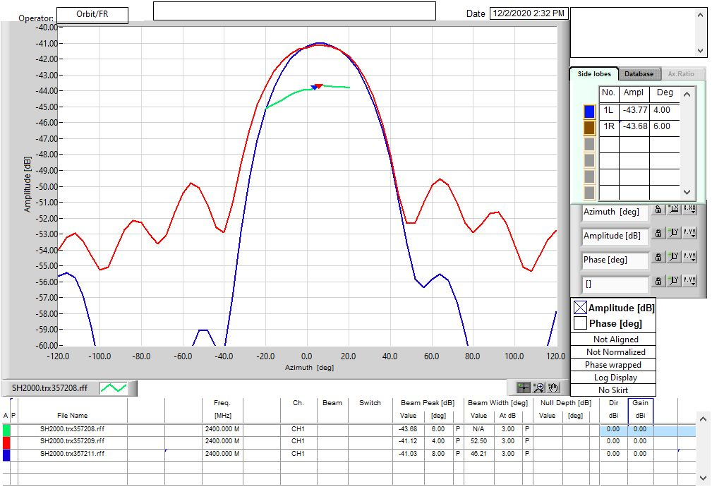**בתדר 2.4GHz:**

איור מס' 42 – מדידת האנטנה בחתך אנכי (אדום) ובחתך אופקי (כחול) ואנטנת ייחוס (ירוק) בתדר 2.4GHz

**בתדר 2.45GHz:**

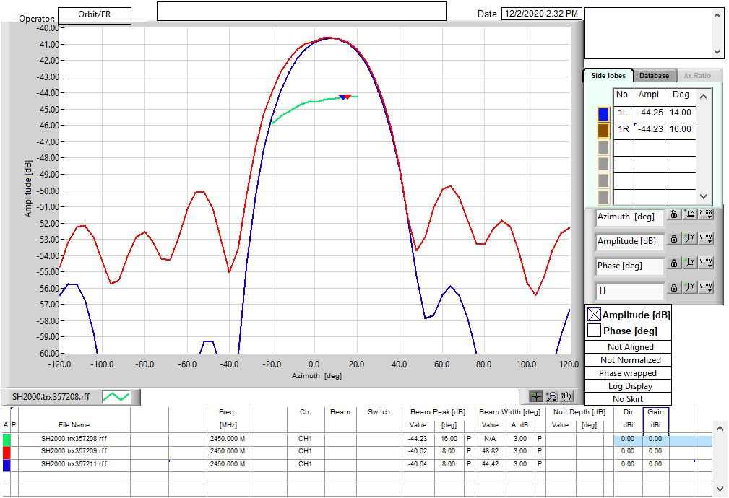

איור מס' 43 – מדידת האנטנה בחתך אנכי (אדום) ובחתך אופקי (כחול) ואנטנת ייחוס (ירוק) בתדר 2.45GHz

**בתדר 2.5GHz:**

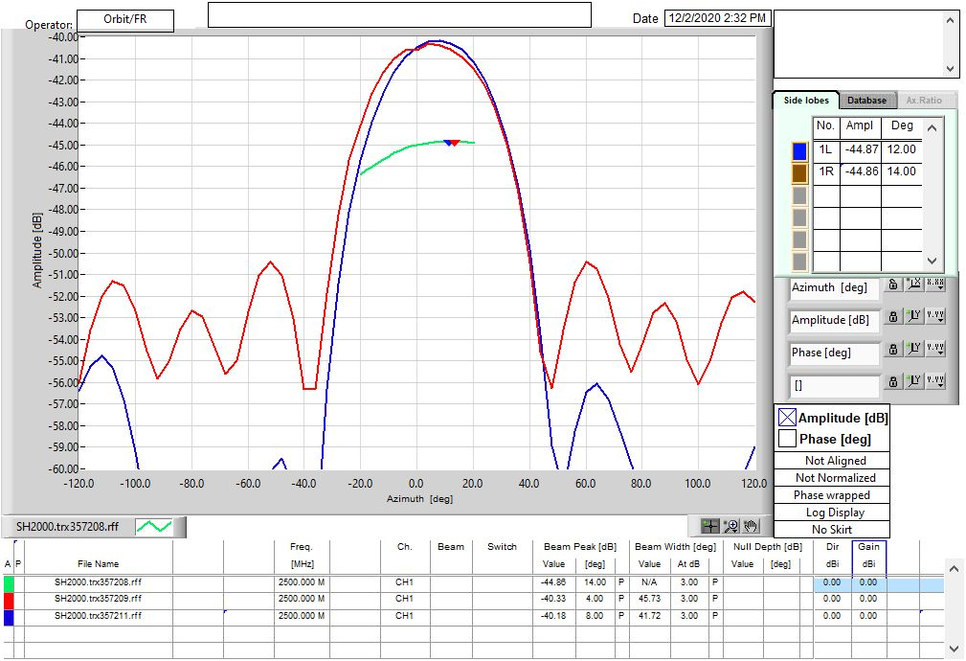

איור מס' 44 – מדידת האנטנה בחתך אנכי (אדום) ובחתך אופקי (כחול) ואנטנת ייחוס (ירוק) בתדר 2.5GHz

|  |  |  |  |  |
| --- | --- | --- | --- | --- |
| תדר [GHz] | שבח אנטנת ייחוס | שבח אנטנה בנויה | רוחב אלומה בהגבהה | רוחב אלומה באזימוט |
| 2.4 | 7dBi | 10dBi | 52 $°$ | 46 $°$ |
| 2.45 | 7dBi | 11dBi | 49 $°$ | 44 $°$ |
| 2.5 | 7dBi | 12dBi | 46 $°$ | 42 $°$ |

טבלה 19 – השוואה בין תוצאות שלושת התדרים שנבדקו

**צילומי האנטנה:**

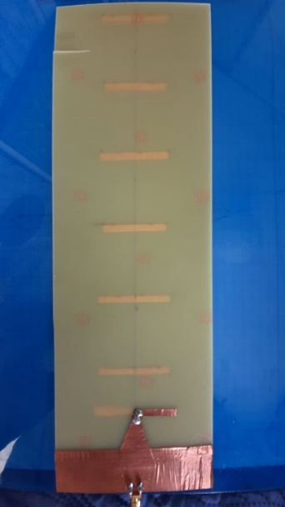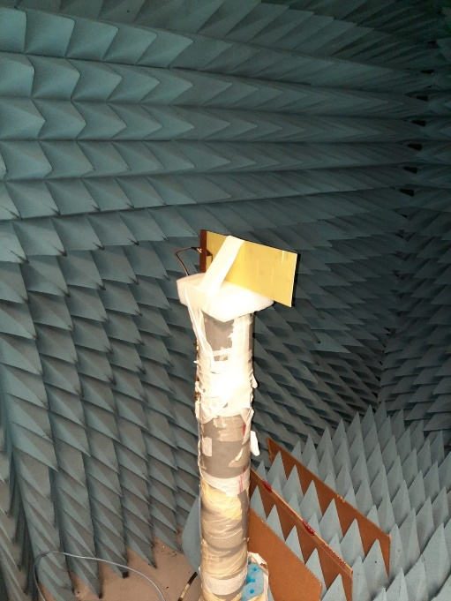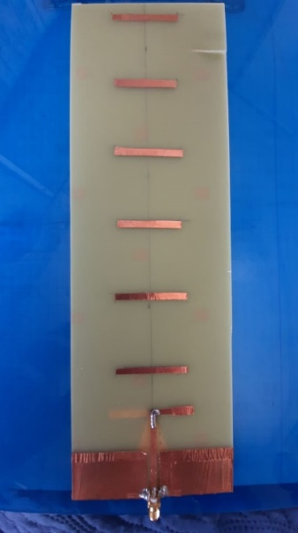

איור מס' 45 – אנטנת יאגי אודה בתדר 2.4GHz

# מצלמה:

בפרויקט זה נעשה שימוש במצלמה אנלוגית פשוטה בעלת רזולוציה של 700TVL העובדת לפי תקן שידורי טלוויזיה NTSC.

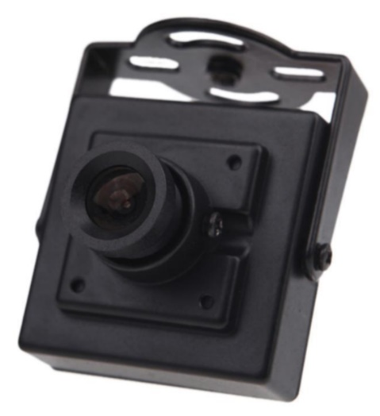

איור מס' 46 – מצלמה אנלוגית

**מפרט טכני:**

* תקן שידורי טלוויזיה – NTSC
* רזולוציה אופקית – 700TVL
* יחס אות לרעש >48dB
* טמפרטורת עבודה - ${-20}^{°}C- {60}^{°}C$
* משקל – 101g
* מידות – 35mm x 35mm x 10mm

# חלק 3 – יחידת הציוד הייעודי לביצוע המשימה

**דיאגרמת בלוקים של הציוד הייעודי לביצוע המשימה:**

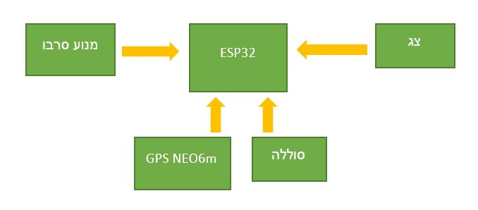

איור מס' 47 – דיאגרמת בלוקים של יחידת ביצוע המשימה

# בקר ESP32 –

זהו לוח פיתוח עצמאי הניתן לתכנות עם פקודות מיקרו-פייטון,C ותוכנת ארדואינו.

בפרויקט זה הקוד ייכתב לבקר ה-ESP באמצעות תוכנת ארדואינו.

**מפרט טכני:**

* מעבד 32bit
* זיכרון SRAM 520KB
* 25 כניסות GPIO, מתוכם 15 כניסות ADC
* חיבור Bluetooth
* חיבור Wifi העובד בפרוטוקולי תקשורת 802.11b/g/n
* בעל אנטנת PCB עם שבח 3dBi
* 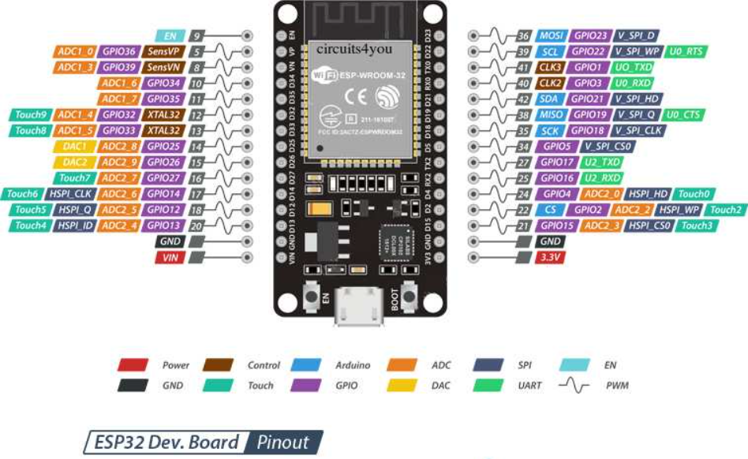סוגי תקשורת – SPI,I2C,UART,I2S,CAN

איור מס' 48 – תיאור הכניסות של בקר ESP32

# GPS NEO6m –

**מפרט טכני:**

* תדר עבודה – 1575.42MHz
* רמת דיוק מיקום – 2.5m
* הספק קליטה מינימלי - -161dBm
* שיטת ריבוב - CDMA
* קצב העברת מידע – 4800-230400
* טמפרטורת עבודה - ${-40}^{°}C- {85}^{°}C$

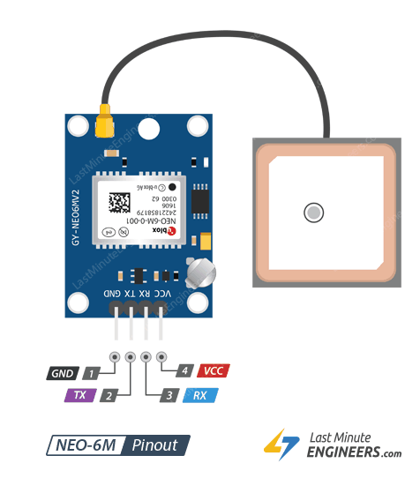

איור מס' 49 – תיאור הכניסות של ה-GPS

חישובים:

נניח טמפרטורת מקלט T=300 $°K$.

*נניח רוחב סרט של B=1[KHz].*

*נבצע את החישובים לפי הספק קליטה ממוצע של -140dBm.*

יחס אות לרעש:

$$\frac{S}{N}=\frac{P_{r}}{KTB}=\frac{{10}^{-17}}{1.38∙{10}^{-23}∙300∙1∙{10}^{3}}=3.8dB$$

נוסחה 43 – חישוב יחס אות לרעש

*קצב העברת נתונים:*

$$C=B∙\log_{2}\left(1+\frac{S}{N}\right)=1∙{10}^{3}∙\log_{2}\left(1+{10}^{0.38}\right)=1.76Kbps$$

נוסחה 44 – חישוב קצב העברת נתונים בערוץ לפי שנון

# צג LCD 1602 + I2C –

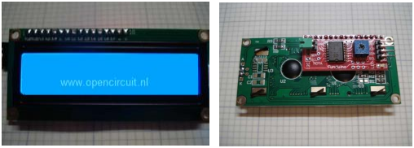

איור מס' 50 – הצג שמיושם ביחידת ביצוע המשימה

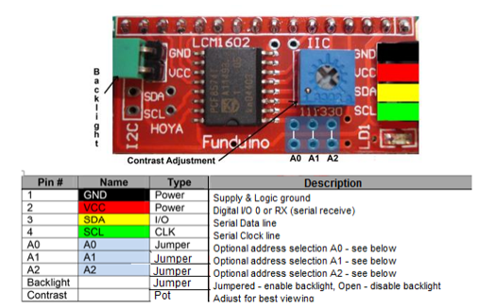

איור מס' 51 – תיאור רכיב התקשורת I2C שמחובר לצג

**מפרט טכני:**

* פרוטוקול תקשורת – I2C
* מתח עבודה – 5Vdc
* גודל – 80mm x 36mm x 20mm

# מנוע סרוו –

מנוע סרוו הוא מנוע זרם ישר (DC Motor) בעל מערכת תמסורת פנימית של גלגלי שיניים ובקרה אלקטרונית על מיקום המנוע. שליטה במנוע מבוצעת על ידי שליחת גל מרובע אל המנוע, כאשר רוחב הפולס של הגל הוא זה שקובע את הזווית אליה ינוע המנוע. מנועים אלא נעים לרוב בטווח:

0-180 מעלות.

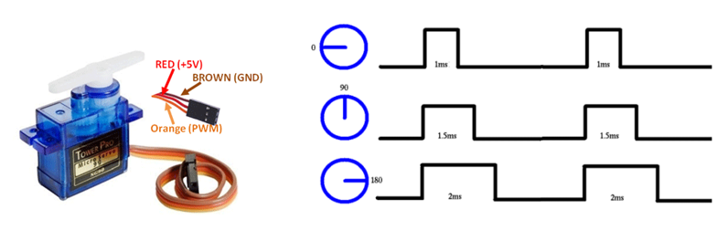

איור מס' 52 – אופן הפעולה של מנוע מיקרו סרוו ותיאור כניסותיו

**מפרט טכני:**

* מהירות ללא עומס - $\frac{0.12}{60} [\frac{sec}{degree}]$
* אות בקרה – אנלוגי
* מתח עבודה – 3 – 6V
* טמפרטורת עבודה - ${-30}^{°}C- {60}^{°}C$
* משקל – 9 [g]
* מידות – 22mm x 11.5mm x 22.5mm

# שרטוטים חשמליים:

# יחידת הניהול של מהלך הטיסה האוטומטי:

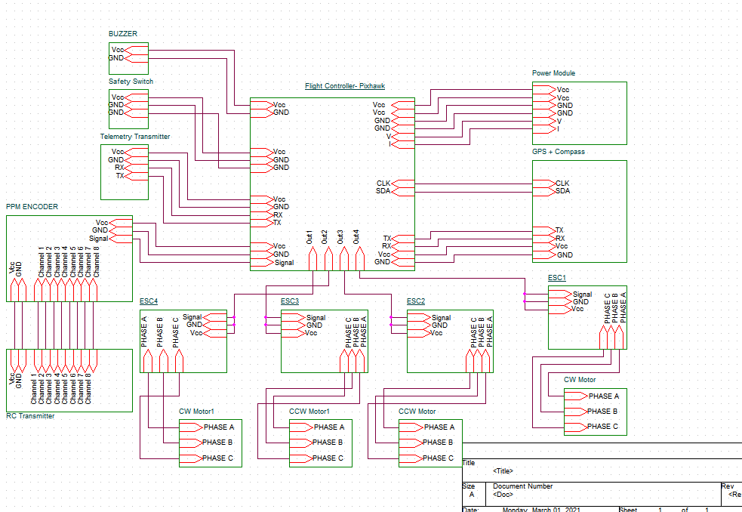

איור מס' 53 – שרטוט חשמלי של יחידת ניהול מהלך הטיסה האוטומטי

# יחידת תיעוד מהלך המשימה:

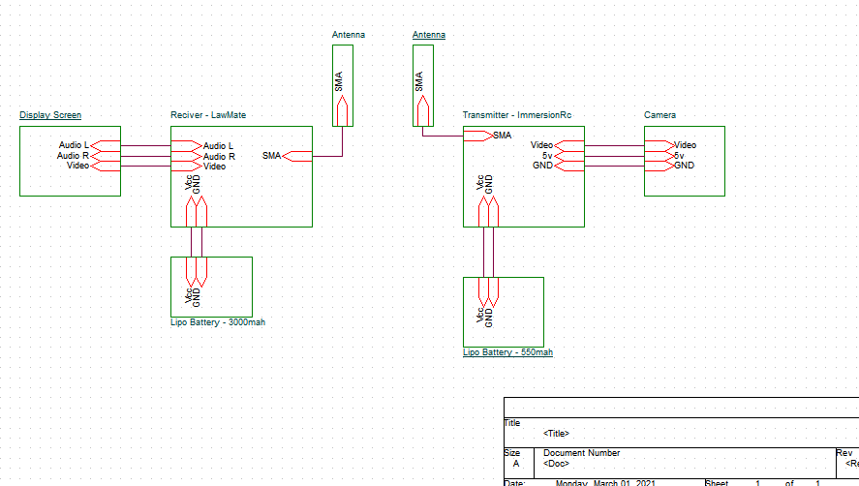

איור מס' 54 – שרטוט חשמלי של יחידת התיעוד

# הציוד הייעודי לביצוע המשימה:

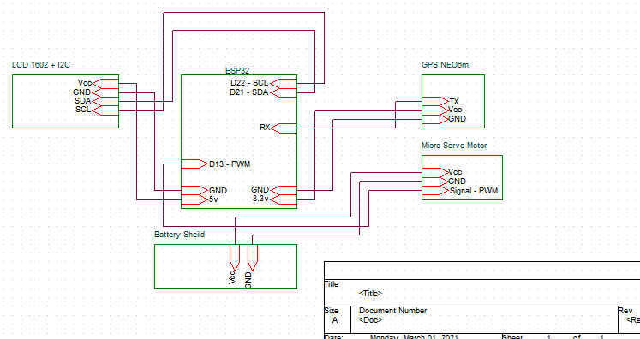

איור מס' 55 – שרטוט חשמלי של יחידת ביצוע המשימה

# מידול חלקים בתלת מימד:

בפרויקט זה ביצעתי מידול לחלקים שונים בתוכנת THINKERCAD, העברתם בתוכנת CURA והדפסתם במדפסת תלת מימד ביתית.

החלקים שמודלו והודפסו:

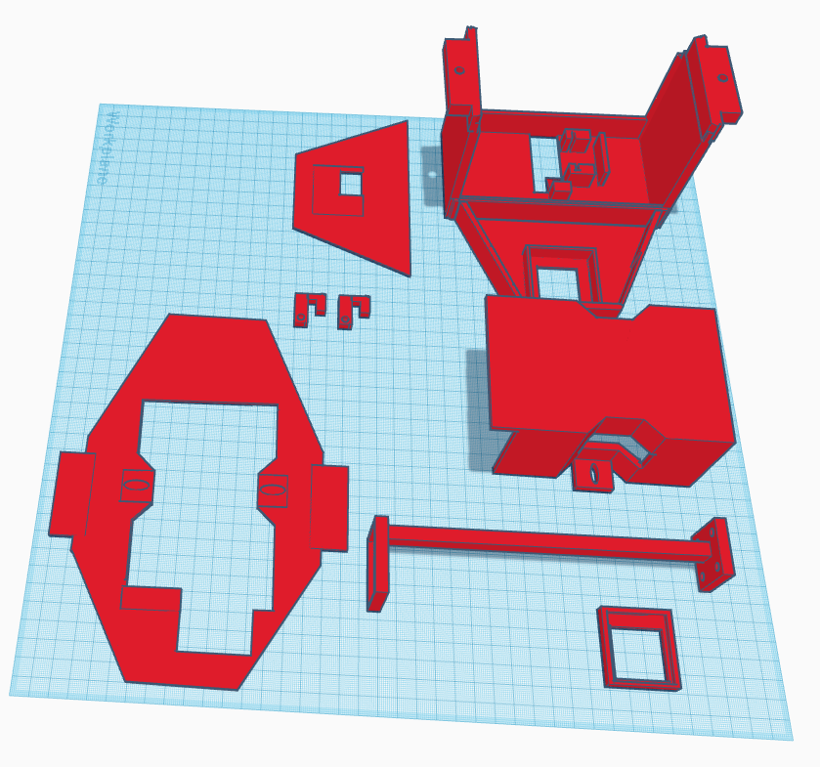

איור מס' 56 – החלקים הממודלים המורכבים על גבי הרחפן

מארז ייעודי ליחידת התיעוד ביחידת הבסיס:

חלק תחתון:

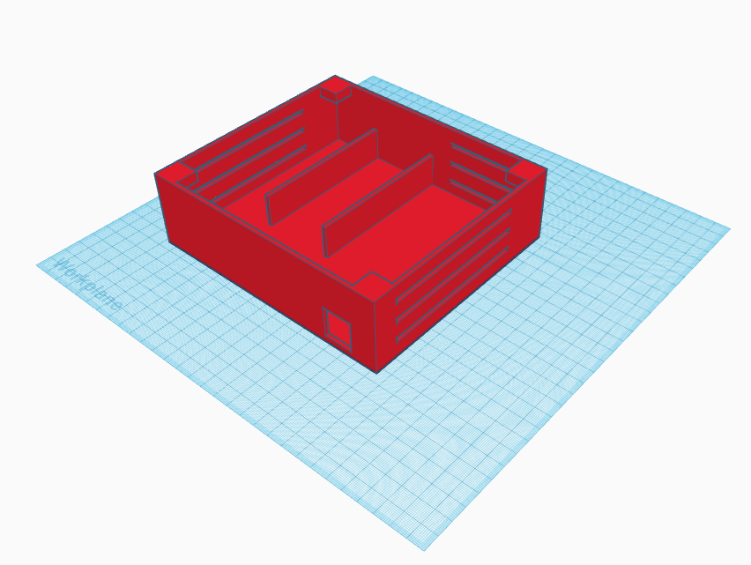

איור מס' 57 – החלק התחתון של המארז הייעודי של יחידת הצילום שבתחנת הבסיס

כיסוי עליון:

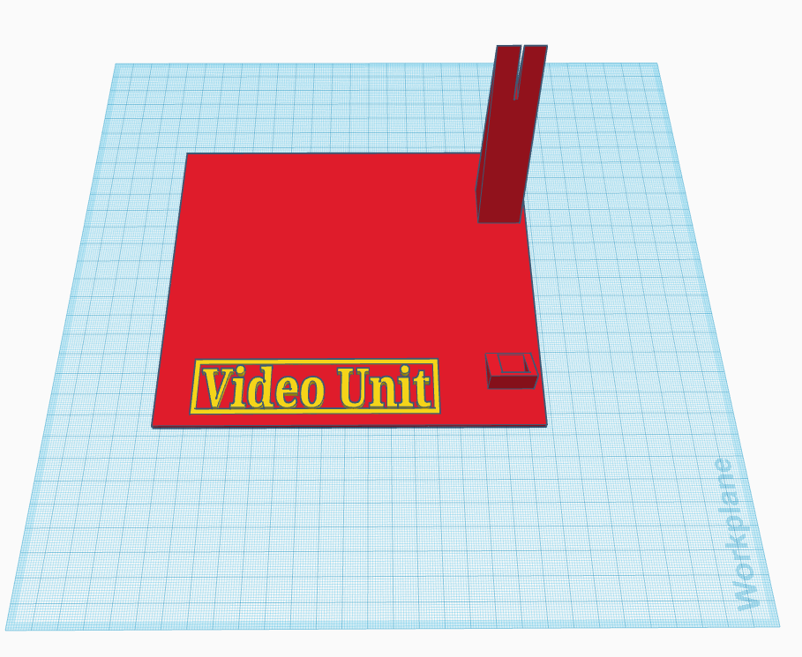

איור מס' 58 – החלק העליון של המארז הייעודי של יחידת הצילום שבתחנת הבסיס

# התוצר:

התוצר הסופי של הפרויקט הוא דגם אב טיפוס של רחפן מונחה GPS בעל יכולת נשיאה והטלת חבילה בנקודת ציון נבחרת מראש תוך כדי שידור וידיאו אנלוגי בזמן אמת ורישום נקודת הציון שבה הוטלה החבילה על גביי צג דיגיטלי שמורכב על גביי הרחפן. בחלקו העליון של הרחפן מורכבים שני בקרים – האחד בקר טיסה והשני בקר ESP32 לשליטה על הזרוע, שני מקלטי GPS, משדר טלמטריה, משדר וידיאו אנלוגי ,מקלט של יחידת השליטה, בקרי המנועים , צג דיגיטלי , זמזם וסוללה של בקר ה-ESP. בחלקו התחתון של הרחפן מותקנים מערך תיעוד הטיסה – מצלמת וידיאו אנלוגית, היחידה המכאנית לביצוע המשימה והסוללות של כלל היחידות. בפרויקט זה מודלו והודפסו חלקים שונים המורכבים על גבי הרחפן ובתחנת הבסיס כגון: מעמד לאנטנת שידור הווידיאו האנלוגי, כיסוי מגן לבקר הטיסה המשמש גם כן כמעמד לכלל הרכיבים המורכבים על חלקו העליון של הרחפן, מעמד למצלמת הווידיאו, גחון בעל מקום ייעודי לזרוע, מארז ייעודי ליחידת הקליטה של הווידיאו האנלוגי הכוללת מעמד לאנטנת הקליטה ומקום אחסון לסוללות.

ביצועי הפרויקט עומדים בדרישות כפי שהוגדרו במסמך ה-SOW.

קיימים שלושה סרטונים המראים את אופן הפעולה של הרחפן המבצע מסלול הגעה אל נקודת ציון נבחרת מראש והטלה כולל רישום הנקודה של ההטלה בשלושת הקישורים הבאים:

<https://www.youtube.com/watch?v=1Pi9a24c3OI>

<https://www.youtube.com/watch?v=MWNcDlUXv9c>

<https://www.youtube.com/watch?v=-mhLxws-1Pw>

תמונה של התוצר הסופי:

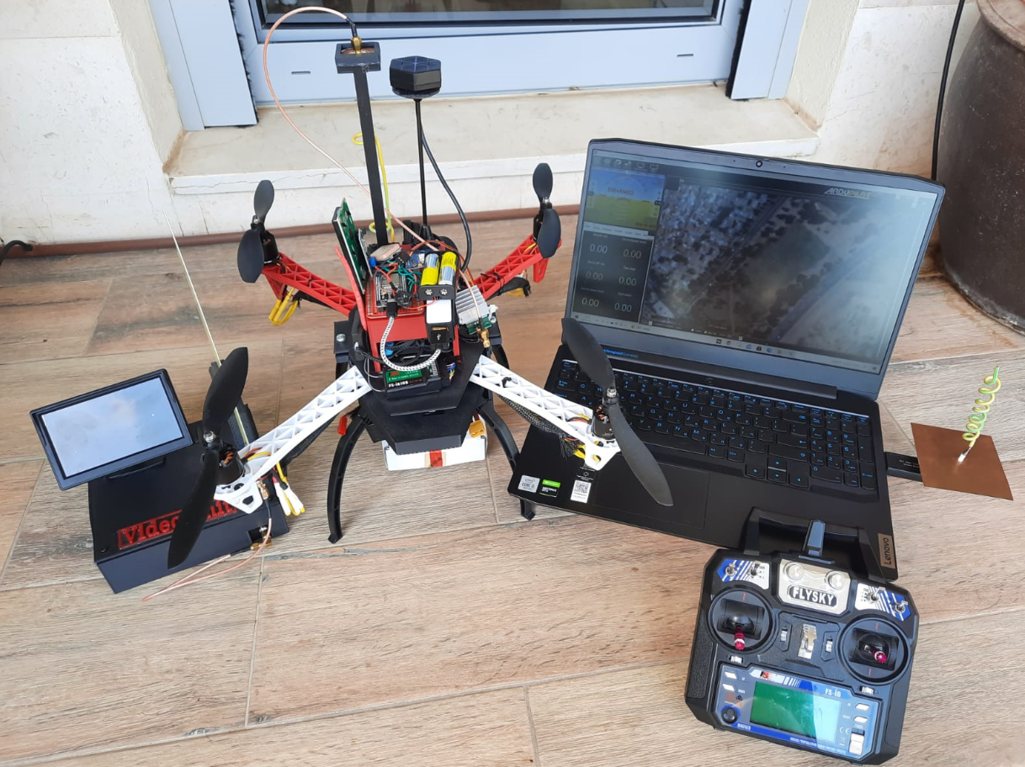

איור מס' 59 – תמונה של התוצר הסופי

# בדיקות והערכה:

# בדיקת מדדים:

מדד 1 – יכולת טיסה של כ-10 דקות למרחק של כ-300 מטר.

בדיקת המדד – לפני הרכבת כל המכלולים בוצעה הטסה של הרחפן בתנועה רציפה למשך כ-10 דקות בשטח פתוח, בבדיקת מסלול הטיסה נמצא כי המרחק שעבר בעת הבדיקה הגיע לכ-300 מטר. הבדיקה נעשתה כדי לבחון את יכולת הטיסה הבסיסית של הרחפן ואת זמן העבודה של הסוללה.

לאור הבדיקה הראשונית החלטתי להחליף את המנועים הראשונים במנועים חזקים יותר ואת הסוללה הראשונית בסוללה בעלת קיבולת גבוהה יותר אשר נתנה זמן עבודה של כ-10 דקות.

מדד 2- הגעה לנקודת ציון שנבחרה מראש ברמת דיוק של 5-10 מטר.

בדיקת המדד ­– לצורך סנכרון בין 2 ה-GPS הלכתי מסלול מלא באופן עצמי תוך החזקת הרחפן ובדיקת נתוני שני ה-GPS במיקום ההטלה (בוצע מספר פעמים). לאור נתוני ה-GPS שהתקבלו בניתי פוליגון אשר משקף את הסטייה הממוצעת בין שני ה-GPS באופן כזה שהגעה אל הנקודה שנבחרה בתוכנית הטיסה תופיע בתוך הפוליגון של ה-GPS האחראי על פתיחת הזרוע בהסט שלא יעלה על מרחק של 10 מטר.

מדד 3 – הפעלת מצלמה וזרוע מכאנית על הרחפן לביצוע המשימה.

בדיקת המדד –

1. הפעלת המצלמה – המצלמה מופעלת מרגע קבלת מקור מתח ומשדרת באופן רציף למסך שנמצא ביחידת הבסיס. השידור נמשך לכל אורך המשימה.
2. הפעלת הזרוע – הזרוע מקבלת הוראה לפתיחה על ידי בקר ה- ESP עם זיהוי מיקום ה-GPS בתוך הפוליגון שהוגדר מראש בבקרים למקום ההטלה הנבחר.

מדד 4 – רישום נקודת הציון שבה בוצעה המשימה.

בדיקת המדד - בעת הגעה אל היעד הנבחר והפעלת הזרוע , נרשם מיקום ה-GPS על גבי צג דיגיטלי שהותקן על הרחפן. מידע זה נשמר עד הגעתו ונחיתתו של הרחפן בנקודת הבסיס.

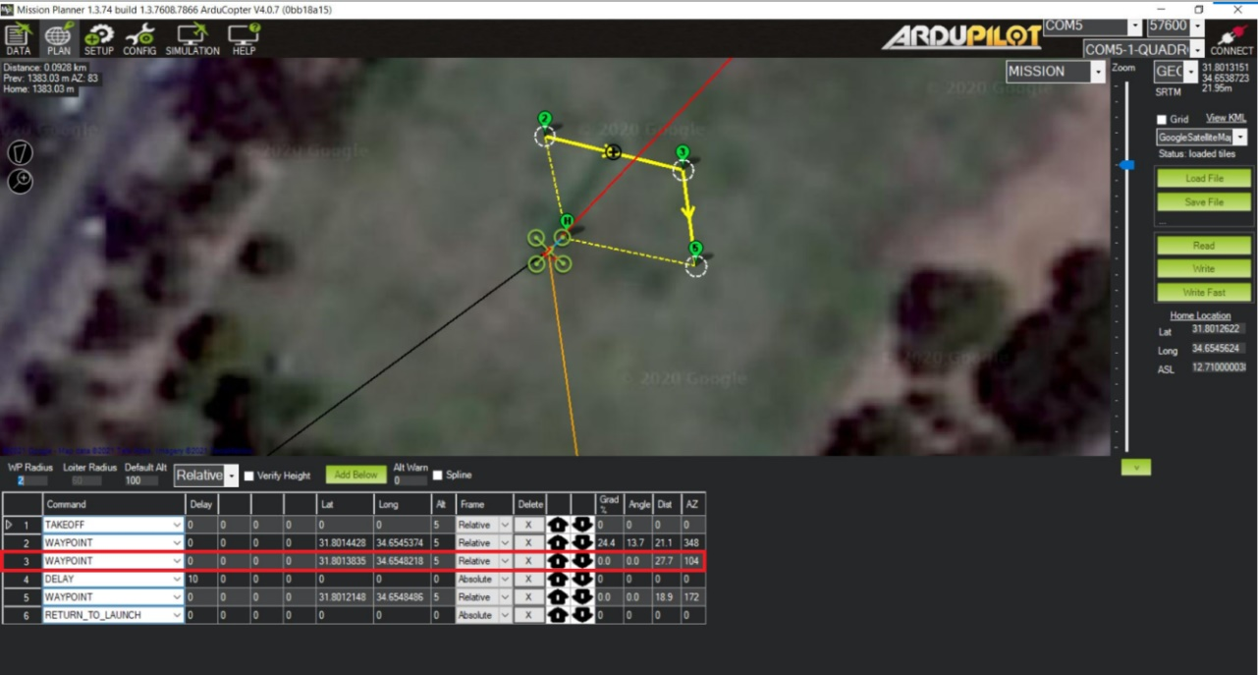

איור מס' 60 – נקודת הציון שנבחרה בתוכנת Mission Planner

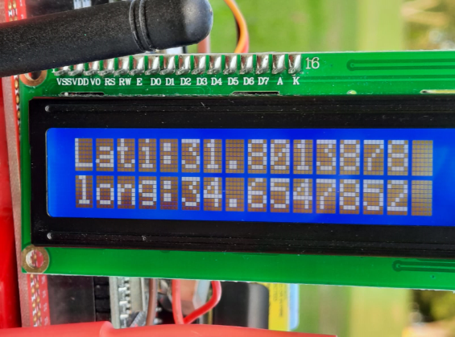

איור מס' 61 – נקודת הציון שנקלטה בצג הדיגיטלי שעל הרחפן

|  |  |  |  |
| --- | --- | --- | --- |
|  | נקודת הציון שנבחרה בתוכנת ניהול הטיסה | נקודת הציון שנקלטה בצג הדיגיטלי שעל גבי הרחפן בעת הגעתו אל היעד | סטייה בין הערכים |
| קו רוחב | 31.8013835 | 31.8013878 | 0.0000043 |
| קו אורך | 34.6548218 | 34.6547852 | 0.0000366 |

טבלה 20 – השוואה בין נקודת הציון הנבחרת לבין נקודת הציון שנקלטה בפועל

# אלגוריתם:

פותח אלגוריתם לבקר ה-ESP לניהול המשימה אשר מותנה ב-GPS שונה מה-GPS הראשי של יחידת ניהול הטיסה. השוני חייב בנייה של פוליגון אשר יאפשר סנכרון ביניהם באופן המדויק ביותר.

לאחר מספר רב של ניסויים נמצא הפוליגון המתאים שהוא הסט של $±0.0000500$ מנקודת הציון הנבחרת.

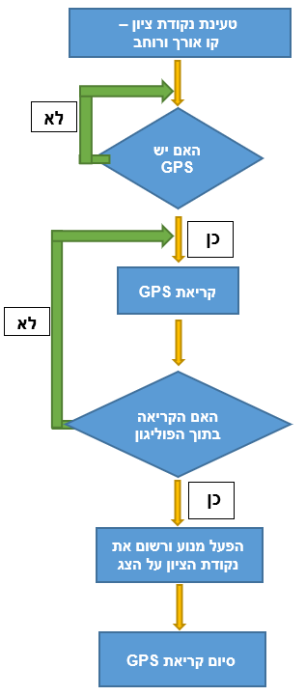

איור מס' 62 – דיאגרמת בלוקים של האלגוריתם בבקר ה-ESP

# סיכום ומסקנות:

בניית רחפן לצורך טיסה אוטומטית בשטח פתוח והגעה לנקודת ציון שנבחרה מראש וביצוע משימת הטלה בנקודה זו על ידי סנכרון של GPS נוסף המזהה את אזור הנקודה, היוותה אתגר טכנולוגי מעניין, מלמד ורווי בהתמודדויות טכנולוגיות לאורך חיי הפרויקט.

אתגר ראשון שהתמודדתי עמו היה גיבוש הקונספט לבניית המערכת המשולבת. אתגר זה הושג בזכות חלוקת הפרויקט ל-3 מרכיבים אשר נבנו באופן סדרתי כאשר כל אחד מהם הוסיף את הנדבך שלו. יחד-עם-זאת, בחירת הרכיבים המתאימים חייבה למידה מעמיקה של כל רכיב ורכיב ממנועים, מערכות מכאניות, מיקרו-בקרים , יחידות GPS , תכנון ערוצי תקשורת ולמידת תוכנת ניהול הטיסה על כל מרכיביה. תובנה מרכזית שעזרה לי להתקדם ולבחור רכיבים מתאימים היא הגדרת עקרון מנחה לאורך כל הפרויקט והוא עקרון הפשטות. עקרון הפשטות נועד לפשט ככל הניתן את המערכת החל מבחירת רכיבים וכלה באינטגרציה וכתיבת תוכנית הפעלה מתאימה. הקו המנחה הזה בפרויקט, עזר לי להתמקד במהות ולסנן אלמנטים שאינם חיוניים לעמידה ביעדי הפרויקט. לדוגמא, הבחירה בסוג המנוע עבור יחידת ההטלה. מנוע צעד יאלץ הוספת דרייברים (חומרה) במערכת כמו דוחפי זרם לטובת שליטה על כיווני המנוע ויציבותו. בשונה ממנוע צעד, שילוב מנוע סרוו במערכת אינו מחייב הוספת חומרת דרייבר ובכך תורם לחיסכון במשקל שעל הרחפן לשאת. אתגר נוסף, היה לתכנן את תווך התקשורת ולבנות אנטנות מתאימות שיעמדו בדרישות על מנת לתת מענה לתקשורת עם יחידת הבסיס לשליטה ובקרה על כל מהלך הטיסה ולהעביר את שידור הווידיאו מהמצלמה שעל הרחפן אל יחידת הבסיס בצורה הטובה ביותר שניתן להשיג.

לצורך ביצוע המשימה בחרתי במנועים בעלי דירוג KV גבוה ופרופלורים בעלי זווית פסיעה גדולה על מנת לקבל יכולת טיסה ונשיאה מקסימלית עבור גוף הרחפן שנבחר.

בהתאם ליעדים ומדדים נדרש משדר ומקלט וידיאו אנלוגי לתיעוד הטיסה. מקמ"ש הווידיאו האנלוגי שנפוץ בארץ בקרב מטיסי רחפנים הוא בתדר 5.8GHz, אך מכיוון שזהו תדר לא חוקי לשימוש בארץ נאלצתי לחפש מקמ"ש וידיאו אנלוגי בתדר 2.4GHz שהוא קשה להשגה עקב מיעוט המטיסים שמשתמשים בו ולכן מחירו יקר בהתאם.

במהלך הפרויקט נתקלתי בבעיות אינטגרציה של רכיבי המערכת. השימוש בשני GPS שונים חייב ניסוי ובדיקה של רמות התיאום והדיוק ביניהם. תוכנית הטיסה המשתמשת ב-GPS הראשי תוכננה לביצוע הטיסה באופן מדויק ורציף, לעומתו ה-GPS של יחידת ההטלה שדרש מספר רב של ניסויים בשטח לקביעת גודלו של הפוליגון המינימלי שיאפשר הטלה במרחק הקרוב ביותר לנקודת הציון שנבחרה בתוכנית הטיסה בשאיפה לדיוק מרבי.

במהלך הפרויקט אירעו תקלות טכניות שונות כגון: כשל של בקר טיסה ובקרי מנועים שהגיעו עם תקלת ייצור מסין וגרמו לבעיות המראה, נחיתה, ייצוב הרחפן במהלך טיסה ואף להתרסקות. בנוסף, נתקלתי בבעיית דיוק של ה-GPS הראשי שאחראי על ניהול הטיסה, לאחר החלפתו ב-GPS מדויק יותר קיבלתי טיסה טובה יותר אל נקודת הציון הנבחרת ובחזרה אל נקודת הבסיס.

בפרויקט זה ביצעתי מידול והדפסה של חלקים שונים המורכבים על גבי הרחפן ואליהם הותקנו רכיבים שונים כגון : בקרים, מנוע סרוו, אנטנות, זמזם, כפתור הפעלה , מצלמה וכו'.

נרכשה מדפסת תלת מימד ובוצע מחקר לבחירת סוג החומר להדפסה שיהיה חזק וקל ככל הניתן ובכך ישמש כמעטפת לרכיבים השונים ולא יפגע בתפקודו של הרחפן בעת הטיסה.

לסיכום, בניית רחפן לביצוע משימה אוטומטית מותנת GPS הושגה בהצלחה. היכולת להגיע אל המטרה , לזהות אותה על ידי שני רכיבי GPS נפרדים ולבצע את ההטלה וכל אלא עם תיעוד וידיאו רציף על ידי מצלמה שמורכבת על גבי הרחפן הושגה בהצלחה.

# הצעה לעבודת המשך:

ישנן מספר פיתוחים שניתן להוסיף לפרויקט זה לעתיד:

1. שימוש בחיישן קירבה שמזהה מכשולים עוקף אותם וחוזר למסלול באופן אוטומטי.

שיפור זה יאפשר לרחפן לבצע משימות גם באזורים לא פתוחים.

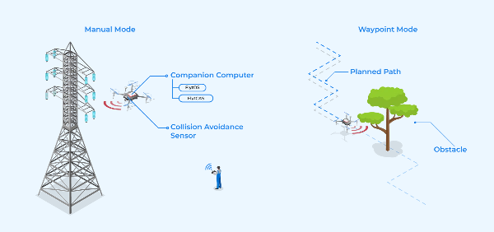

איור מס' 63 – תיאור פעולת חיישן הקרבה על גבי רחפן

1. שימוש במודול סלולרי התומך ברשת דור 4 אשר ישלח הודעת SMS לטלפון כאשר הרחפן מגיע אל היעד ומבצע את פעולת ההטלה.

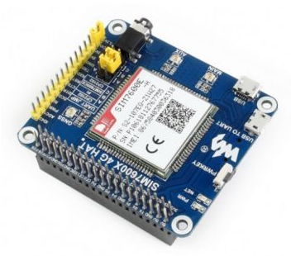

איור מס' 64 – מודול סלולרי התומך ברשת דור 4

1. ניתן ליישם את הפרויקט לאותה מטרה על גבי פלטפורמת גוף רחפן גדול יותר הכולל אפשרות של הרכבת מנועים חזקים יותר וחיבור מקבילי של מספר סוללות ובכך לאפשר לרחפן לשאת משקלים גדולים יותר ונפח מטען גדול יותר ואפשרות למשך זמן טיסה ארוך יותר.

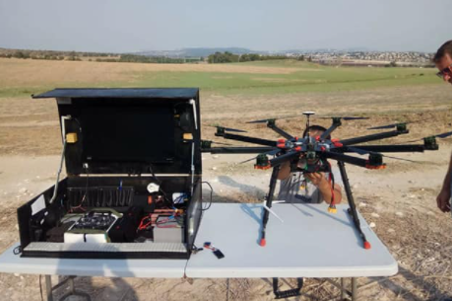

איור מס' 65 – תיאור רחפן בעל פלטפורמת גוף גדולה

# תכנון הפרויקט:

# תוכנית עבודה סופית :

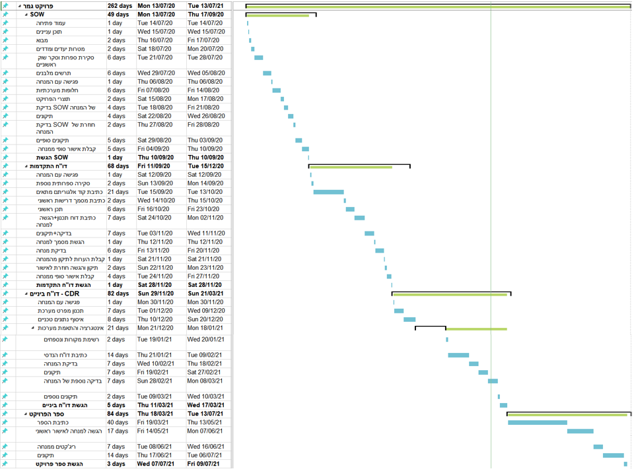

איור מס' 66 – דו"ח התקדמות הפרויקט

# ריכוז שינויים :

לא בוצעו שינויים מאז כתיבת המסמך הראשוני.

# ניהול סיכונים ודרכי התמודדות :

**נזק לרחפן בגלל ריסוק:**

**הבעיה:** במהלך טיסות הניסויי קיים סיכון רב להתרסקות של הרחפן. הריסוק יכול לגרום להרס של המדחפים ואף לפגוע בבקר הטיסה עצמו.

**פתרון:** המדחפים הינם רכיב זול יחסית ולכן נדאג לרכוש מבעוד מועד כמות של מדחפים לצורך החלפה שוטפת. על מנת להגן על בקר הטיסה מפגיעה של התרסקות , ניתן לתכנן ולהדפיס בתלת מיימד מארז שיגן על הבקר טיסה במקרה של ריסוק.

**סכנה לאיבוד תקשורת בין הרחפן לשלט:**

**הבעיה:** בגלל שקיימות הפרעות רדיו בסביבת ההטסה, קיים סיכוי לכשל תקשורת בין השלט לרחפן. במקרה כזה אם הרחפן ימשיך בביצוע הפקודה האחרונה שהוא קיבל, קיים סיכוי שהרחפן ימשיך לטוס לכיוון הטיסה האחרונה שהוא היה בה, דבר זה יגרום לאיבוד קשר עין מהרחפן ואיבודו.

**הפתרון:** ניתן להגדיר בתוכנת בקר הטיסה כי כאשר ישנו אובדן תקשורת בין השלט לרחפן, הבקר טיסה יפסיק במיידי את רצף הפקודות ויבצע במקום זאת פעולה של חזרה לנחיתה ביחידת הבסיס או נחיתה ישירה בנקודה בו הוא נמצא.

**עומס רב על הזרוע המכאנית העלול לגרום לנזק:**

**הבעיה:** בעת הרמה של חפץ כלשהו, קיים החשש של שבירת הזרוע בעקבות העמסת משקל גדול מידיי. שבירה פתאומית של הזרוע המכאנית בזמן טיסה באוויר עלול לגרום לרחפן לאבד איזון ואף להגיע להתרסקות על הקרקע. וכמו כן, אי ביצוע המשימה.

**הפתרון:** ביצוע כיול של בקר ה-PID בצורה מיטבית ייתן יציבות טיסה עם המטען ולאחר הפלתו. בדיקה מקדימה של יכולת העמסה של הזרוע למניעת משקל יתר.

# רשימת מקורות

מאמרים:

[1] Khan, M. (2014). Quadcopter flight dynamics. *International Journal of Science and Technology Research*, *3*(8), 130-135.‏

<http://citeseerx.ist.psu.edu/viewdoc/download?doi=10.1.1.636.9532&rep=rep1&type=pdf>

[2] Hassan, D. K. H., Ms, K. A. R. N. S., & Jayalakshmi, K. P. Design and Self-Stabilization of Unmanned Aerial Vehicle (UAV) using PID Controller.‏

<https://d1wqtxts1xzle7.cloudfront.net/59460704/design-and-self-stabilization-of-unmanned-aerial-vehicle-uav-using-pid-controller-IJERTV8IS05046020190530-67565-1mbdfdk.pdf?1559285335=&response-content-disposition=inline%3B+filename%3DIJERT_Design_and_Self_Stabilization_of_U.pdf&Expires=1624795119&Signature=YPfTmRsFMagriAVdfzA2H6ahlkLCqYB11WLQd5bclj3c0h2~pl6WRHbfblEkhHdsfzMfc2ZHh83RSJU389iUdXknpfGquqcLgMKqllmQPBTxZJiUD0nTHZfVOZZDedG-V7IW1cr7vAEeSh4ut4atyQwuhBloBiOTjhn9nPbcq5luwfrHymkmubNooKpnL9sJML02h8dyixT~yMheAVVBXIKjTYBhZEIHStSex0yh7djyhRlVUwgTv4gWwX0GPA8hI2KoIvIn0O958OQ1A1tXjSA2THf2wHcecPjkJ4dnkshipIraG5qGf1bNpnBVRYvCrbZOQYGWjzNiwtLXKVFbsg__&Key-Pair-Id=APKAJLOHF5GGSLRBV4ZA>

[3] Carter, C. (1997). Principles of GPS. *A Brief Primer on the Operation of the Global Positioning System, ALLEN OSBORNE ASSOCIATES*.‏

<https://www.mouser.de/pdfdocs/GPS_facts_principles_of_gps.pdf>

כתבות:

[4] Amazon Prime Air Delivery,(2016) <https://www.amazon.com/b?node=8037720011&ref_=aa_art_btn&pf_rd_r=PBCHPHZ7294P1HN8JWA7&pf_rd_p=c507fba8-5301-4f03-8293-6be2bb6cc10b>

(2018), *במקום מטוס ריסוס-רחפן שמרסס שדות* , YNET [5]

<https://www.ynet.co.il/articles/0,7340,L-5329624,00.html>

, (2018*), רחפן ה"שוקו" שמטיל שקיות סירחון: הסיוט של המפגינים ברצועת עזה*WALLA [6]

<https://news.walla.co.il/item/3158487>

# נספחים:

# דפי נתונים:

[1] Flight Controller – Pixhawk

<https://store.mrobotics.io/Genuine-PixHawk-Flight-Controller-p/mro-pixhawk1-minkit-mr.htm>

[2] GPS RadioLink SE100

<https://www.robotshop.com/media/files/pdf2/radiolink_se100_gps_user_manual2016.7.13.pdf>

[3] Eagle Power 1250kv brushless motor

<https://www.dennisxl.com/products/eagle-power-ga2316-kv1250-1250kv-brushless-rc-motor-2s-3s-for-fixed-wing-uav-rc-airplane-racing-drone_1591347>

[4] Radio Telemetry 433MHz

<https://drones.altigator.com/radio-telemetry-kit-a-for-pixhawk-433mhz-p-42334.html>

[5] Radio Transmitter – FlySky Fs i6

<https://www.flysky-cn.com/fsi6>

[6] Radio Receiver – 10 Channels

<https://robokits.co.in/multirotor-spare-parts/radio-control-tx-rx/flysky-fs-ia10b-10ch-2.4ghz-receiver-rx>

[7] ImmersionRc - Analog Video Transmitter

<https://www.getfpv.com/immersionrc-2-4ghz-700mw-a-v-transmitter-us-version.html>

[8] LawMate – Analog Video Receiver

<https://beta.ivc.no/wiki/index.php/Lawmate_Mods>

[9] Micro Controller - Esp32

<https://components101.com/microcontrollers/esp32-devkitc>

[10] Micro Servo Motor

<https://components101.com/motors/servo-motor-basics-pinout-datasheet>

[11] GPS NEO 6m

<https://lastminuteengineers.com/neo6m-gps-arduino-tutorial/>

[12] Serial LCD Module 1602 + I2C

<https://opencircuit.shop/resources/file/da88acc1702a90667728fcf4ac9c75c455475706466/I2C-LCD-interface.pdf>

# קוד סופי :

**הקוד הסופי של יחידת ההטלה בתוכנת ארדואינו:**

#include <TinyGPS++.h>

#include <SoftwareSerial.h>

#include <Servo.h>

#include <LiquidCrystal_I2C.h>

bool flag = true;

//LED//////////////////////////////

#define LED_BUILTIN 2

////////coordinates///////////////

#define latitude1 31.8014314

#define longitude1 34.6546769

/////////////////////////////////

float lati;

float longi;

//GPS section///////////////////////

static const int RXPin = 16, TXPin = 17;

static const uint32_t GPSBaud = 9600;

// The TinyGPS++ object

TinyGPSPlus gps;

// The serial connection to the GPS device

SoftwareSerial ss(RXPin, TXPin);

//Servo section/////////////////////

static const int servoPin = 13; // defines pin number for PWM

Servo servo1; // Create object for servo motor

//LCD///////////////////////////////////////////////////

// set the LCD number of columns and rows

int lcdColumns = 16;

int lcdRows = 2;

// set LCD address, number of columns and rows

// if you don't know your display address, run an I2C scanner sketch

LiquidCrystal_I2C lcd(0x27, lcdColumns, lcdRows);

/////////////////////////////////////////////////////////

//int flag = 0;//initial constant to 0

void setup()

{

Serial.begin(115200);

Serial.begin(9600);

ss.begin(GPSBaud);

servo1.attach(servoPin); // start the library

/////////////LCD/////////////

// initialize LCD

lcd.clear();

lcd.init();

// turn on LCD backlight

lcd.backlight();

//clear LCD last data

lcd.clear();

// set cursor to first column, first row

lcd.setCursor(0, 0);

// print message

lcd.print("GPS SEARCH...");

delay(3000);

pinMode(LED_BUILTIN,OUTPUT);

}

void loop()

{

// This sketch displays information every time a new sentence is correctly encoded.

while (ss.available() > 0)

if (gps.encode(ss.read()))

displayInfo();

if (millis() > 5000 && gps.charsProcessed() < 10)

{

Serial.println(F("No GPS detected: check wiring."));

while(true);

}

}

//function section

void displayInfo()

{

///////////////////////////////////////////////

Serial.print(F("Location: "));

if (gps.location.isValid())

{

if (flag)//entering only if flag is true

{

//clear LCD last data

lcd.clear();

// set cursor to first column, first row

lcd.setCursor(0, 0);

// print message

lcd.print("GPS 3D FIX");

Serial.print(gps.location.lat(), 7);

Serial.print(F(","));

Serial.print(gps.location.lng(), 7);

if (gps.location.lat()>latitude1-0.0000500 && gps.location.lat()<latitude1+0.0000500 && gps.location.lng()>longitude1-0.0000500 && gps.location.lng()<longitude1+0.0000500)

{

flag = false;//change flag from true to false

lati=gps.location.lat();

longi=gps.location.lng();

// //Motor operation/////////////////

//

// //for section servo motor/////////////////////////////////////////////////////////////////////////////////

for(int posDegrees = 0; posDegrees <= 180; posDegrees++)

{

servo1.write(posDegrees);

Serial.println(posDegrees);

delay(20);

}

for(int posDegrees = 180; posDegrees >= 0; posDegrees--)

{

servo1.write(posDegrees);

Serial.println(posDegrees);

delay(20);

}

///////////////////////////////////////////////////////////////

///LCD Display//////////////////////////////////

//

// //clear LCD last data

lcd.clear();

// set cursor to first column, first row

lcd.setCursor(0, 0);

// print message

lcd.print("Lati:"); lcd.print(lati,7);

// set cursor to first column, second row

lcd.setCursor(0,1);

lcd.print("long:"); lcd.print(longi,7);

}

}

}

else

{

Serial.print(F("NO GPS SIGNAL!"));

// ///LCD Display//////////////////////////////////

//clear LCD last data

lcd.clear();

// set cursor to first column, first row

lcd.setCursor(0, 0);

// print message

lcd.print("NO GPS!");

}

///////////////////////////////////////////////

Serial.print(F(" Date/Time: "));

if (gps.date.isValid())

{

Serial.print(gps.date.month());

Serial.print(F("/"));

Serial.print(gps.date.day());

Serial.print(F("/"));

Serial.print(gps.date.year());

}

else

{

Serial.print(F("UNKNOW"));

}

///////////////////////////////////////////////

Serial.print(F(" "));

if (gps.time.isValid())

{

if (gps.time.hour() < 10) Serial.print(F("0"));

Serial.print(gps.time.hour()+3);

Serial.print(F(":"));

if (gps.time.minute() < 10) Serial.print(F("0"));

Serial.print(gps.time.minute());

Serial.print(F(":"));

if (gps.time.second() < 10) Serial.print(F("0"));

Serial.print(gps.time.second());

Serial.print(F("."));

if (gps.time.centisecond() < 10) Serial.print(F("0"));

Serial.print(gps.time.centisecond());

}

else

{

Serial.print(F("UNKNOW"));

}

//////////////////////////////////////////////////

Serial.println();

}